Congresul Autorităților Locale din Moldova
str. Columna 106A, Chisinau, Republica Moldova (secretariat)
t. 22-35-09, fax 22-35-29, mob. 079588547, info@calm.md, www.calm.md

Buletin Informativ 13-27 noiembrie 2015

CURPINS
PRIMARII ȘI AUTORITĂȚILE, FAȚĂ ÎN FAȚĂ: ACTIVITATEA COMERCIALĂ, PREROGATIVA EDILILOR LOCALI!..................................................................................................2
POLITICILE PUBLICE, IMPACT NAȚONAL LA NIVEL LOCAL.............................................6
DIMENSIUNEA DE GEN, ABORDARE PENTRU DEZVOLTARE..........................................9
POLITICILE DE GEN, BENEFICII PENTRU COMUNITATE................................................11
INFORMAȚIE PRIVIND EMISIUNEA RADIO ”VOCEA ADMINISTRAȚIEI PUBLICE” LOCALE DIN 21 NOIEMBRIE 2015..............................................................................................13
INFORMAȚIE PRIVIND EMISIUNEA RADIO ”VOCEA ADMINISTRAȚIEI PUBLICE” LOCALE DIN 27 NOIEMBRIE 2015............................................................................................13
”VOCEA APL”, UN NOU NUMĂR DESPRE PROBLEMELE ARZĂTOARE DIN APL..................14
NISPORENI - ORAȘ CONECTAT LA SERVICII DE SALUBRIZARE CU SUPORTUL LGSP!...........16
SERVICII DE SALUBRIZARE MAI BUNE LA EDINEŢ CU SUPORTUL USAID.......................17
INTERVIU CU PRIMARUL OR. HÂNCEŞTI, ALEXANDRU BOTNARI.................................18
PESTE 10 000 M2 DE SUPRAFEȚE AU FOST ASFALTATE LA ORHEI................................22
RECEPȚIE FINALĂ A OBIECTULUI „AMENAJAREA TROTUARELOR DIN OR. ORHEI” DIN CADRUL PROIECTULUI „SPORIREA ATRACTIVITĂŢII TURISTICE A ZONEI CENTRU PRIN CONSOLIDAREA PATRIMONIULUI EXISTENT”............................................................24
INTERVIURI // PIRKKA TAPIOLA: „AM IMPRESIA CĂ NU S-A ÎNȚELES EXACT CE ÎNSEAMNĂ UN ACORD DE ASOCIERE CU UE ȘI CE ÎNSEAMNĂ ACEST ACORD PENTRU R. MOLDOVA ȘI PENTRU RELAȚIA UE - MOLDOVA”...........................................................................25
ADMINISTRAŢIA LOCALĂ ELABOREAZĂ UN PLAN DE ACŢIUNI PENTRU ATRAGEREA TURIŞTILOR LA SOROCA........................................................................................33
ÎN RAIONUL CIMIŞLIA SE REABILITEAZĂ DRUMURILE DE ACCES CĂTRE INSTITUŢIILE DE ÎNVĂŢĂMÂNT......................................................................................................34
PRIMARII DIN GALAŢI ŞI CAHUL ÎŞI DAU MÂNA........................................................36
DEZVOLTAREA ȘI EXPLOATAREA EFICIENTĂ A SISTEMELOR DE ALIMENTARE CU APĂ ȘI DE CANALIZARE, ÎN ATENȚIA AUTORITĂȚILOR CENTRALE ȘI LOCALE.................................37
LA COSTEȘTI A AVUT LOC PRIMUL ATELIER DE LUCRU DEDICAT ÎMBUNĂTĂȚIRII STATISTICII REGIONALE DIN CENTRUL ȚĂRII.............................................................39
TRANSPARENȚA ȘI RESPONSABILITATEA AUTORITĂȚILOR PUBLICE PRIN ACTIVITĂȚI COMUNE ALE MASS-MEDIA ȘI ONG-URILOR LOCALE ȘI REGIONALE............................41
LOCUITORII SATULUI MĂCĂREUCA VOR BENEFIA DE UN CENTRU DE SĂNĂTATE NOU....43

PRIMARII ȘI AUTORITĂȚILE, FAȚĂ ÎN FAȚĂ: ACTIVITATEA COMERCIALĂ, PREROGATIVA EDILILOR LOCALI!
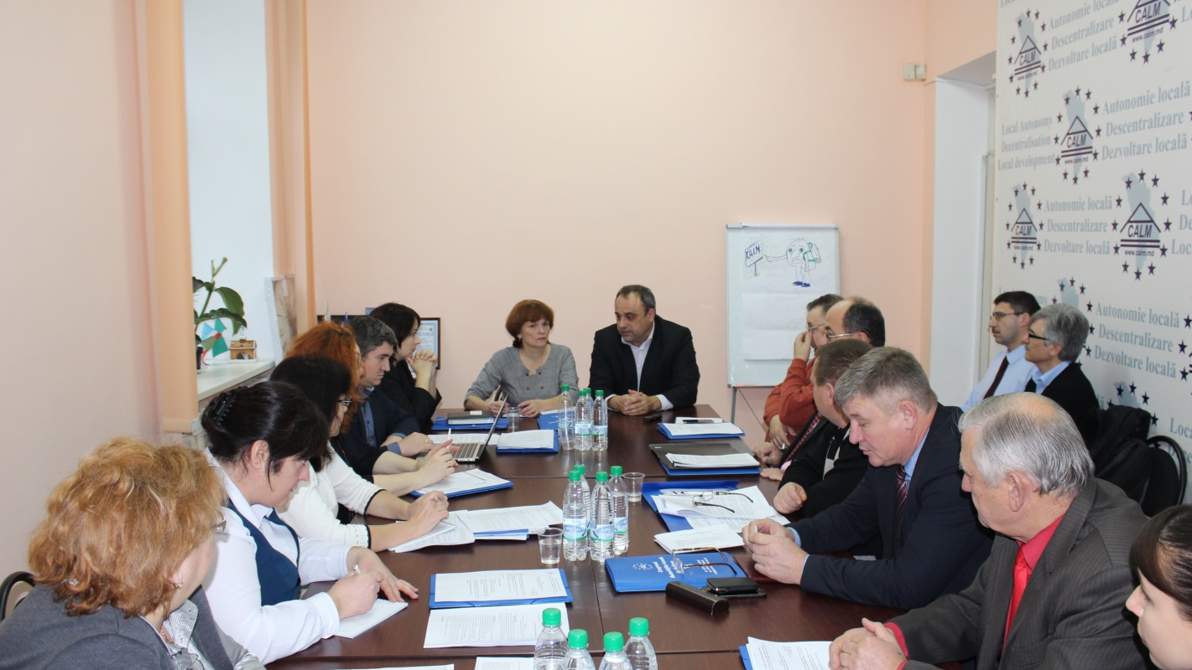
Pe 26 noiembrie curent, în incinta Congresului Autorităților Locale din Moldova (CALM) a avut loc întâlnirea cu reprezentanții Ministerului Economiei.
Şedinţa a început cu intervenţia dnei Svetlana Țurcanu, șef secție Politici comerț interior;, care a salutat audienţa şi şi-a exprimat mulțumirea că, deşi cu întârziere, s-a reușit să se ajungă la această întrevedere. Țurcanu a menţionat: ”CALM a lansat de-a lungul timpului nenumărate iniţiative şi invitaţii reprezentanţilor organelor centrale care, din păcate, au rămas fără răspuns până în acest moment şi i-a asigurat pe cei prezenţi că dorinţa dumneaei, în calitate de reprezentant oficial al Ministerului Economiei, este ca autorităţile centrale, în primul rând Ministerul Economiei, să se întâlnească cu reprezentanţii autorităţilor locale „nu mai rar decât o dată în semestru”. Dorim foarte mult ca dialogul, parteneriatul acesta dintre autorităţile centrale, Ministerul Economiei şi autorităţile locale, prin intermediul CALM, să devină o platformă funcţională, unde dialogul ne va ajuta să perfecţionăm politicile în viitor”, a subliniat Ţurcanu.
Ulterior, s-a trecut la prezentarea conceptului de „notificare la primărie a lansării activității comerciale” . Ca sa pornească o afacere, un întreprinzător trebuie să facă faţă unor cerinţe şi unui sistem birocratic foarte stufos. Conceptul de „notificare la primărie a lansării activității comerciale” are ca scop simplificarea procedurilor de lansare, deschidere a unei afaceri, statul implicându-se preponderent în supravegherea modului în care se desfășoară activitatea comercială prin diferitele instituţii publice delegate cu competenţe specifice privind reglementarea activităţilor comerciale. La momentul actual deschiderea unei afaceri este o procedură greoaie care implică costuri mari financiare şi de timp în vederea obţinerii întregului set de acte pentru lansarea unei afaceri, sunt o „tonă” de probleme, o lipsă de pregătire profesională – „deseori nu se înţelege diferenţa dintre a elibera un certificat la produs, un certificat igienic şi un certificat, o autorizare tehnică a obiectului”, la nivel local există o lipsă acută de comunicare atât pe verticală ( lipsa accesului la datele şi informaţiile din Registrul de Cadastru), cât şi pe orizontală (lipseşte legătura cu cei care eliberează autorizații de construcție). Elementul inovativ al conceptului de notificare este elaborarea cu sprijinul Ministerului Economiei, în cadrul fiecărei unităţi administrativ-teritoriale, a unui Regulament de desfășurare a activităţilor comerciale în teritoriu care să ţină cont de condiţiile locale şi care să fie respectat de toţi agenţii economici. Prevederile acestui regulament, precum şi toate informaţiile privind condiţiile şi procedurile care trebuie să fi îndeplinite pentru lansarea şi desfăşurarea unei activităţi comerciale, vor fi puse la dispoziţia populaţiei în cadrul Ghişeului Unic de comunicare care va fi înfiinţat în teritoriu. APL este abilitată, prin Legea Comerţului, de a coordona activităţile comerciale din teritoriu, de a coordona şi gestiona activitatea Ghişeul Unic de Comunicare. Pe scurt, procedura de lansare a unei activităţi comerciale prin notificare la primărie presupune: în primul rând notificarea printr-o cerere depusă la primărie a faptului că se dorește lansarea unei activităţi comerciale, după înregistrarea cererii de notificare a activităţii şi a întreprinderii sau agentului economic care o desfăşoară în sistemul informaţional, aceasta, în dependenţă de specificul activităţii, intră într-o anumită bază de date. De exemplu, o societate care activează în domeniul alimentaţiei publice va intra în registrul electronic, în bazele de date ale instituţiilor care coordonează şi verifică desfăşurarea tuturor activităţilor din domeniul alimentaţiei publice. După intrarea în registrul electronic, inspectorii de la agenţiile de stat cu atribuţii de supraveghere şi verificare specifice domeniului activităţii înregistrate se vor deplasa la sediul societăţii-întreprinderii pentru a efectua verificările de rigoare şi a acorda sau nu autorizaţiile necesare pentru desfăşurarea activităţii comerciale. În plus, agentul economic va fi obligat să semneze o declaraţie pe proprie răspundere prin care îşi asumă responsabilitatea în ceea ce priveşte cunoaşterea şi respectarea cadrului legislativ de funcţionare a întreprinderii: regulile de igienă, igiena personală a lucrătorilor, regulile privind protecţia mediului înconjurător, ș.a.m.d.
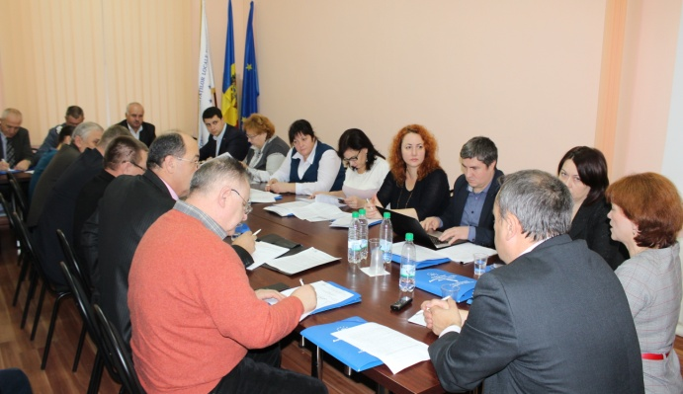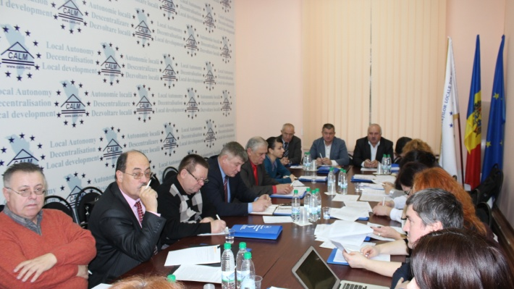
În concluzie, la prezentarea conceptului de „notificare la primărie a lansării activității comerciale”, Ţurcanu a formulat paşii care trebuie făcuţi şi care preced implementarea conceptului pus în discuţie:
- Pasul 1: Actualizarea sau elaborarea Regulamentului de desfăşurare a comerţului în teritoriu cu prevederi transparente, clare, cu zone de restricţie, de interzicere, ce se poate, unde se poate, şi a unui plan urbanistic de dezvoltare a localităţii;
- Pasul 2: Noi oferim într-o jumătate de an fiecărei primării programele informatice - softul informaţional de conexiune în sistem cu unităţile administraţiei publice locale de nivel 2 şi totodată conexiunea pe verticală cu administraţia publică centrală, desconcentrată în teritoriu, ca să aveţi acces la baza de date a Agenţiei de Cadastru, la Camera Înregistrării de stat din teritoriu, ANSA , Centrul de Sănătate Publică, Ministerul Afacerilor Interne, ș.a.
- Pasul 3: Pilotarea: dacă în discuţiile noastre ajungem la un numitor comun în privinţa „notificării”, urmează ca acest concept să fie implementat ca proiect pilot în cadrul uneia sau două primării ca să ne dăm seama cum funcţionează în practică, ce nu merge şi ce trebuie corectat sau îmbunătăţit.
Pe lângă problemele abordate, care ţin de planul de urbanism şi accesul APL la bazele de date, directorul executiv CALM,Viorel Furdui, a ridicat problema sancţiunilor şi revizuirea acestora, arătând că “nu poţi să implementezi un asemenea proiect, să liberalizezi atât de mult un asemenea sector al economiei fără să ţii cont de nişte pârghii care să-i responsabilizeze pe oameni”.
Mai mulţi reprezentaţi ai APL au intervenit cu comentarii, opinii şi propuneri în legătură cu subiectul pus în discuţie.
Grigore Repesciuc, primarul de Căuşeni a atins problema elaborării planurilor de urbanism, mai ales pentru localităţile mari, de tip orăşenesc, şi şi-a exprimat acordul ca proiectul privind „notificarea la primărie a lansării activității comerciale” să fie pilotat în cadrul primăriei Căuşeni. A ridicat problema patentei care, la propunerea dnei Ţurcanu, urmează să fie abordată separat, în cadrul unei întrevederi, data de desfăşurare a căreia va fi stabilită de comun acord în cel mai scurt timp.
Primarul de Sângerei, Gheorghe Brașovschi a menționat că în Sângerei s-a deschis deja Ghişeul Unic de Informare pe lângă Camera de Comerţ, Filiala Sângerei, care prestează servicii începând cu autorizaţia de funcţionare, certificate de urbanism, autorizaţii de construcţii, de demolare, de schimbare a destinaţiei, de terminare a lucrărilor, recepţie finală şi realizarea tuturor acordurilor până la proiectare: ”Din 2007 avem planul urbanistic general pentru zona Centru şi acum trei săptămâni Consiliul a aprobat Planul Urbanistic general al oraşului”. Domnul primar a declarat că este împotrivă ca atribuirea autorizaţiei de funcţionare pentru activităţile comerciale să fie scoasă din atribuţia primarului, subliniind că acest lucru îi permite să menţină ordinea, să–i disciplineze şi să-i responsabilizeze pe agenţii economici.
Mai mulți edili au specificat că trebuie simplificată procedura de lansare a unei activităţi comerciale, dar autorizaţia de funcţionare trebuie să fie dată de primărie, pentru că agentul economic activează pe teritoriul comunităţii, are obligaţii faţă de comunitate, poate fi supravegheat mai bine local şi eliberarea autorizaţiei la primărie funcţionează ca o pârghie pentru a-i determina să respecte prevederile legale şi să-i responsabilizeze.
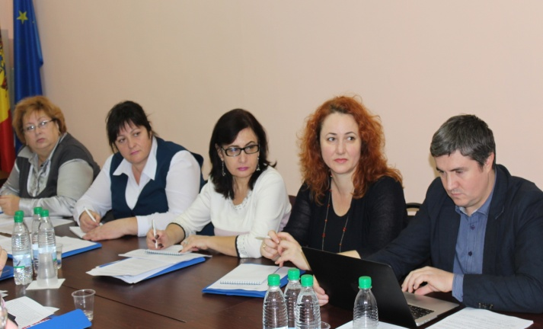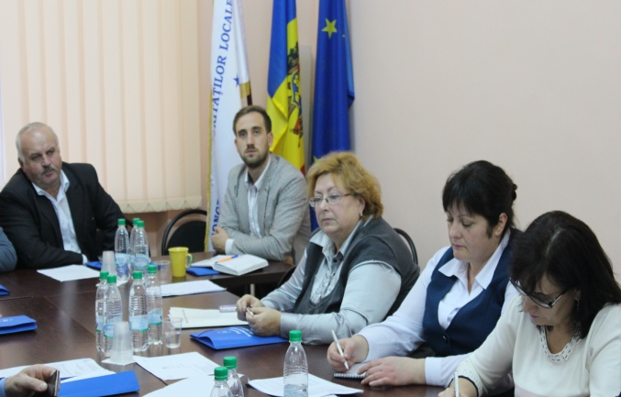
Dumitru Simon, primarul de Criuleni, a calificat ideile referitoare la conceptul de „notificare la primărie a lansării activității comerciale” drept bune, dar a apreciat că în condiţiile sociale, economice şi politice actuale, când procesul de descentralizare bate pasul pe loc, este prea devreme ca acesta să fie implementat: ”Noi nu suntem pregătiţi pentru aşa reforme. E ca şi cum ai pune căruţa înaintea calului”, a precizat dânsul.
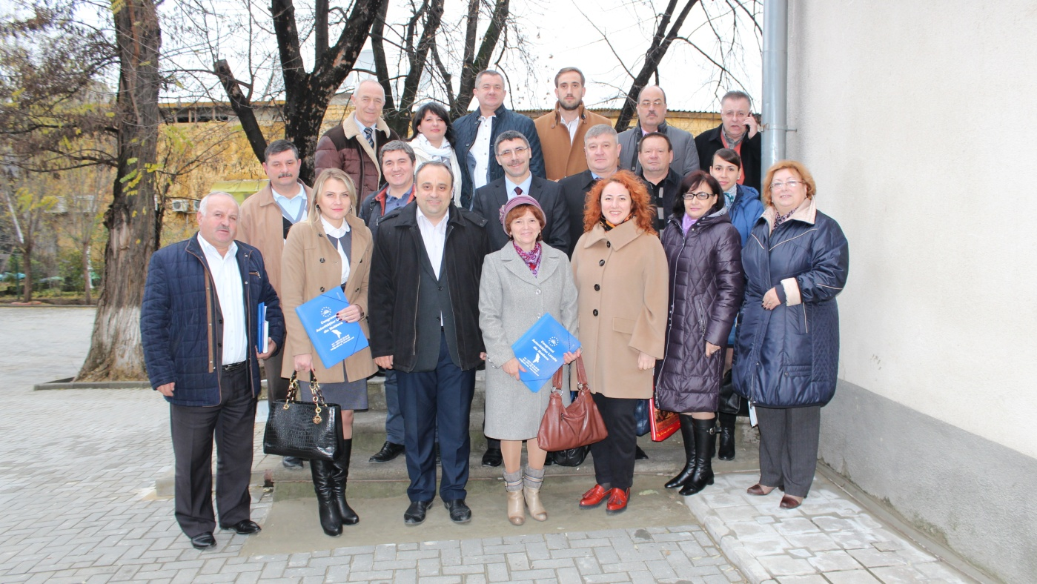
Directorul executiv CALM, Viorel Furdui, a ţinut să puncteze câteva idei care ar explica lipsa de rezultate în implementarea reformelor şi anume: faptul că se porneşte de la premiza greşită că totul „răul” ţine de administraţia publică locală şi de autorizaţia de funcţionare care, de altfel, e doar o etapă finală care pune punct procedurii anevoioase de obţinere a numeroase certificate şi autorizaţii necesare deschiderii unei afaceri. Apoi, faptul că încercăm să copiem legi şi reforme care au dat rezultate spectaculoase în alte părţi, dar care nu se pliază pe realităţile noastre economice, sociale, politice, la mentalităţile noastre. Furdui a apreciat, de asemenea, că pentru ca lucrurile să meargă la toate nivelele, astfel de întâlniri şi discuţii ar trebui să devină o normă, iar în cadrul lor să se discute problemele la etapa conceptuală, în timpul elaborării lor şi nu după ce au fost adoptate.
Sursa: www.calm.md
POLITICILE PUBLICE, IMPACT NAȚONAL LA NIVEL LOCAL
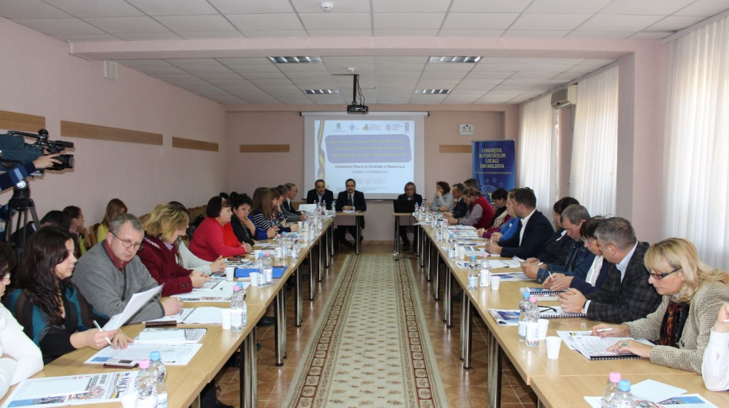
În data de 13 noiembrie, Congresul Autorităților Locale din Moldova (CALM) a organizat Conferința Finală de închidere a Proiectului ”Politici publice locale prin consens social - Politica administrației publice locale de eficientizare a resurselor locale”.
La conferință au participat primari, viceprimari, funcționari locali, consilieri din toate primăriile Republicii Moldova și din comunitățile nemijlocit participante în cadrul Proiectului. Au fost prezentate politicile publice elaborate în cadrul acestui Proiect; beneficiarii și facilitatorii și-au expus opinia asupra importanței și semnificației proiectului și au împărtășit experiența pe care au acumulat-o, dar și succesele în elaborarea și punerea în aplicare a proiectelor comunitare de politici publice.
Pe parcursul implementării proiectului au fost elaborate 8 politici publice de interes local în 8 localități din Republica Moldova. Acestea au vizat încercarea de a rezolva probleme relevante din localități, cu implicarea directă a cetățenilor. La elaborarea acestor politici au contribuit atât experții formatori din România – Daniela Plugaru, Doru Cristian Bularda și Kristina Creoșteanu, cât și facilitatorii locali, care au lucrat nemijlocit în cadrul ședințelor de identificare și selectare a problemelor din fiecare localitate.
Localitățile selectate în cadrul Proiectului ”Politici Publice Locale prin consens social – Politica Administrației Publice Locale de eficientizare a resurselor locale” sunt: Colibași, raionul Cahul; Crihana Veche. raionul Cahul; Băhrinești, raionul Florești; Calfa, raionul Anenii Noi; Capaclia, raionul Cantemir; Tomai, raionul Leova; Larga, raionul Briceni; orașul Edineț.

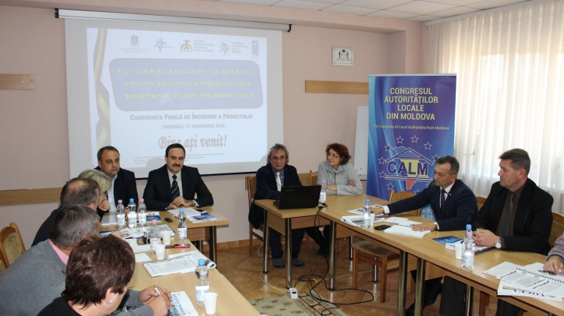
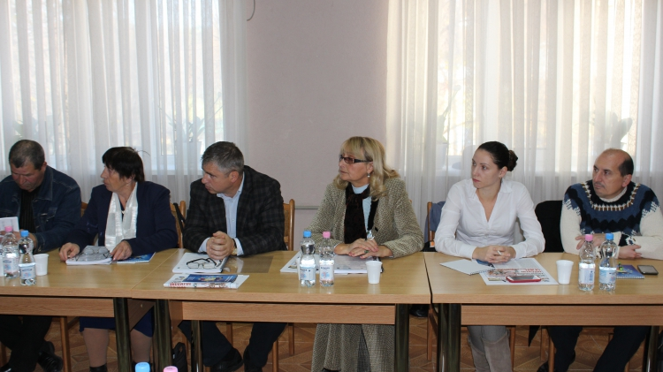
Potrivit experților, pe parcursul implementării proiectului, elaborarea propunerii de PP a demonstrat înțelegere univocă în prioritizarea problemelor de interes public, consultarea cetățenilor eficientizează activitatea autorităților locale, iar APL și cetățenii trebuie să fie parteneri comunitari într-un proces complex de identificare și soluționare a problemelor de interes local.
Prin implementarea proiectului, CALM și-a dorit să dezvolte cunoștințele, aptitudinile și experiența participanților privind:
- procesul de elaborare a politicilor publice, etapele şi caracteristicile acestuia, formarea agendei publice, a agendei instituţionale şi a agendei media, precum şi a interacţiunii dintre acestea;
- utilizarea instrumentelor şi tehnicilor pentru identificarea problemelor, formularea scopului şi a obiectivelor politicilor publice, analiza factorilor interesaţi (stakeholderi), identificarea alternativelor de politici publice, analize de impact și de risc, planificarea acţiunilor;
- facilitarea proceselor participative de elaborare și aprobare a propunerilor de politici publice de interes local de către facilitatorii locali din Republica Moldova.

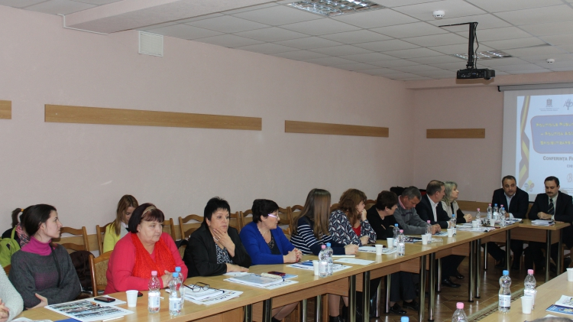
Conferința Finală a fost organizată de către Congresul Autorităților Locale din Moldova (CALM) și Fundația Parteneri pentru Dezvoltare Locală (FPDL) din România, cu sprijinul Ministerului Afacerilor Externe al României și UNDP Moldova.
Sursa: www.calm.md

DIMENSIUNEA DE GEN, ABORDARE PENTRU DEZVOLTARE
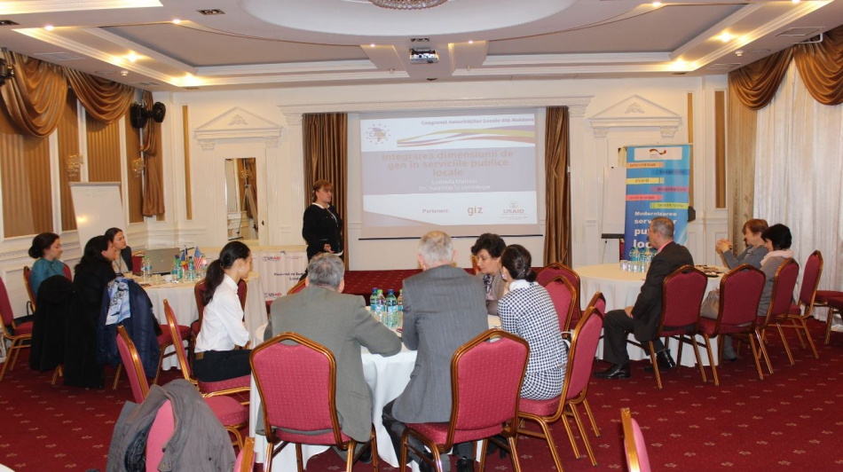
În data de 10, 11 și 13 noiembrie, Congresul Autorităţilor Locale din Moldova (CALM), cu suportul Proiectului USAID de Susţinere a Autorităţilor Locale din Moldova și Proiectul GIZ de Modernizare a Serviciilor Publice Locale, petrece o serie de instruiri pentru membrii săi cu genericul”Integrarea dimensiunii de gen în serviciile publice locale”, în cadrul cărora edilii sunt informați despre modalitățile de integrare a dimensiunii de gen în procesul de luare a deciziilor la nivel local, în strategiile de dezvoltare locală și în proiectele de dezvoltare locală. Astfel, reprezentanții APL fac cunoștință cum pot să lanseze inițiative pozitive, asigurând un acces și o participare egală, prin prisma dimensiunii de gen.
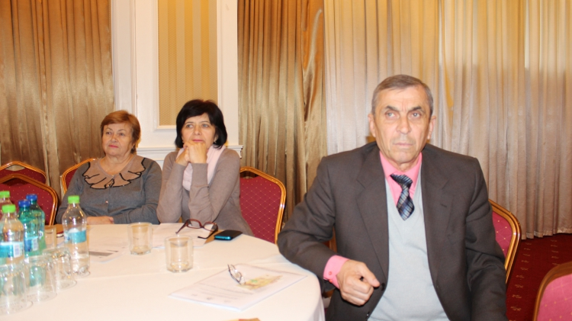
În debutul seminarului, expertul CALM, Irina Luncașu, a salutat participanții și le-a prezentat o scurtă incursiune în conceptele și metodele dimensiunii de gen. Luncașu a menționat că implicarea tuturor cetățenilor, fără discriminare sau neglijare de orice gen, poate reprezenta un suport important pentru localități. Având un potențial încă neexploatat, femeile pot să oferi comuntății experiența și priceperea lor. Rămâne de făcut un apel porivit către ele.
În continuare, Irina Caisîn, reprezentant al Direcției de Politici de asigurare a egalității între femei si bărbați a MPSF a expus participanților principalele aspecte ale cadrului legal național în ceea ce privește dimensiunea de gen. În acest sens, autoritățile au adaptat și continuă să adapteze normele naționale la standardele europene, asigurând astfel un echilibru în societate.
Un adevărat transfer de informații a fost realizat de Ludmila Malcoci, expert național, dr. hab. Sociologie, care, într-o manieră interactivă, a informat participanții cum să abordeze în cel mai corect și eficient mod dimensiunea de gen în implementarea proiectelor de infrastructură, în planurile de dezvoltare socio-economică și în procesul de luare a deciziilor la nivel local. De asemenea, un accent preponderent a fost pus pe importanța componentei comunicaționale, unica în stare să asigure transparența proiectelor, deciziilor, dar și accesul la informațiile de interes public. Primarii au participat activ la discuții și au explificat prin situații reale din localitățile pe care le gestionează importanța acestor deziderate.
Egalitatea de gen este un aspect indispensabil în planificarea locală, elaborarea bugetului, luarea deciziilor la nivel local, prestarea serviciile publice, implicarea cetăţenilor, scrierea propunerilor de finanţare către diverşi donatori, etc.
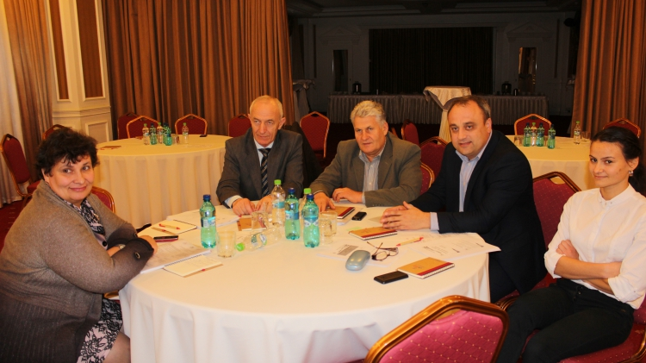
Instruirile sunt realizate de Congresul Autorităţilor Locale din Moldova, cu suportul Proiectului USAID de Susţinere a Autorităţilor Locale din Moldova și Proiectul GIZ de Modernizare a Serviciilor Publice Locale.
Sursa: www.calm.md
POLITICILE DE GEN, BENEFICII PENTRU COMUNITATE
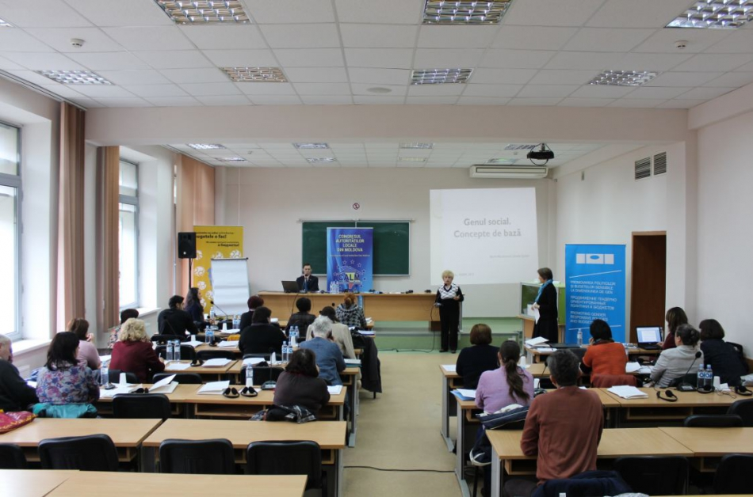
În data de 10, 12, 13 noiembrie curent, Congresul Autorităţilor Locale din Moldova, în parteneriat cu UN Women şi Academia de Studii Economice din Moldova a lansat o campanie de informare a membrilor săi, în cadrul Proiectui regional privind promovarea politicilor sensibile la gen în Europa de Sud-Est, faza II, susținut de UNWomen.
Pe lângă transferul de bune practici, edilii beneficiază de suportul unor experți reputați în domeniu, care le-au expus cu lux de amănunte cum pot utiliza în folosul comunității proiectele care vizează promovarea egalității de gen în societate, prin implicarea cetățenilor în procesul de administrare și gestionare a treburilor publice.
Scopul acestei instruiri, care va avea loc în trei etape, este de a ajuta participanții să ajungă la o înțelegere a utilității urmăririi respectării egalității de gen ca obiectiv și utilitatea bugetării sensibile la gen la nivel local pentru atingerea acestui obiectiv.
Experții prezenți au informat edilii privind politicile și strategiile care promovează egalitatea de gen în Republica Moldova, particularitățile demografice ale conceptului de gen, dar șiinfluența aspectului de gen asupra pierderilor demografice și economice. Potrivit acestora, primarii localităților ar trebui să țină cont de potențialul enorm pe care îl au femeile și să le implice în cadrul proiectelor inițiate. ”În marea majoritate, femeile sunt acelea care gestionează bugetul gospodăriei. Cercetările arată că femeile sunt mai bune la utilizarea resurselor gospodăriei pentru cauze de interes comun, cum ar fi învățământul, alimentele, planificarea pentru viitor. Producătorii devin tot mai conștienți de femei în calitate de piață emergentă. Angajatorii devin tot mai conștienți de ceea ce pierd atunci când femeile nu-și realizează potențialul și la majorarea productivității când femeile și bărbații lucrează împreună”, au menționat vorbitorii.
Participanții au oferit exemple din localitățile lor și au participat activ la sesiunea de întrebări și dezbateri.
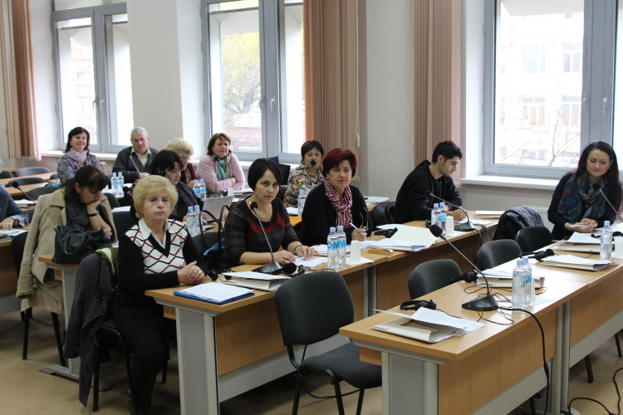
Seminarele sunt organizate de Congresul Autorităţilor Locale din Moldova, în parteneriat cu UN Women şi Academia de Studii Economice din Moldova în cadrul proiectului: “Promovarea politicilor sensibile la dimensiunea de gen din Europa de Sud-Est”, implementat cu suportul financiar al UNWomen.
Sursa: www.calm.md

INFORMAȚIE PRIVIND EMISIUNEA RADIO ”VOCEA ADMINISTRAȚIEI PUBLICE” LOCALE DIN 21 NOIEMBRIE 2015
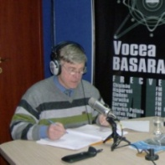
În cadrul emisiunii s-a discutat despre proiectul ”Politici publice locale prin consens social - Politica administrației publice locale de eficientizare a resurselor locale” care a fost implementat de către Congresul Autorităților Locale din Moldova (CALM) și Fundația Parteneri pentru Dezvoltare Locală (FPDL) din România, cu sprijinul Ministerului Afacerilor Externe al României și UNDP Moldova.
La emisiune au participat:
Doamna Ludmila Ceaglic - Primar de Calfa;
Doamna Victoria Matveev - Președintele Asociației obștești ”INTECO”;
Doamna Carolina Furdui - Expert CALM;
Doamna Nadejda Darie - Expert CALM.
Pentru a audia emisiunea accesați următorul link:
http://calm.md/libview.php?l=ro&idc=59&id=2552&t=/SERVICIUL-PRESA/Emisiuni-Audio/Vocea-Administratiei-Publice-Locale-din-21-noiembrie-2015
Sursa: www.voceabasarabiei.net

INFORMAȚIE PRIVIND EMISIUNEA RADIO ”VOCEA ADMINISTRAȚIEI PUBLICE” LOCALE DIN 27 NOIEMBRIE 2015
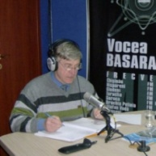
În cadrul emisiunii s-a discutat despre agenda Parlamentului care vizează reforma administrației publice locale.
Doamna Elena Bodnarenco - Președinte a Comisiei parlamentere ”Comisia administrație publică, dezvoltare regională, mediu și schimbări climatice”;
Domnul Valentin Guțan - primar de Cricova;
Domnul Viorel Furdui - Director Executiv CALM.

Pentru a audia emisiunea accesați următorul link:
http://calm.md/libview.php?l=ro&idc=59&id=2553&t=/SERVICIUL-PRESA/Emisiuni-Audio/Vocea-Administratiei-Publice-Locale-din-27-noiembrie-2015
Sursa: www.voceabasarabiei.net

”VOCEA APL”, UN NOU NUMĂR DESPRE PROBLEMELE ARZĂTOARE DIN APL
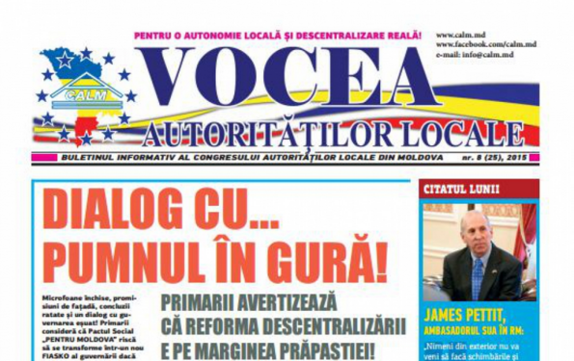
Congresul Autorităților Locale din Moldova (CALM) vă prezintă un nou număr al ziarului ”Vocea APL”, publicație care și de această dată înglobează reportaje de la cele mai relevante evenimente organizate sub egida CALM, dar și demersuri, declarații, atitudini formulate de membrii CALM de la diverse tribune.
În prima pagină găsiți referințe și comentarii în urma dialogului propus de autorități, în cadrul Pactului Social „PENTRU MOLDOVA”. Primarii consideră că această primă discuție este sortită eșecului, deoarece a lipsit un mecanism eficient de colectare a propunerilor și de fixare a unor termene clare de realizare a acestora. Potrivit directorului executiv CALM, Viorel Furdui, o problemă importantă este ruptura enormă dintre clasa politică de la guvernare și administrațiile locale. Asta reiese din prioritățile și discuțiile purtate în Parlament, precum și din acțiunile nemijlocite ale Guvernului, în care nu se regăsește nicio inițiativă a APL, chiar dacă am fost insistenți și percutanți. Un alt aspect - majoritatea recomandărilor partenerilor noștri de dezvoltate, menite să schimbe situația în bine în localități, au fost neglijate și chiar fentate.
Tot în acest număr al ziarului vă propunem să urmăriți declarațiile membrilor CALM în cadrul mai multor foruri naționale și internaționale. Președintele CALM (Congresul Autorităților Publice Locale din Moldova), Tatiana Badan, primar de Selemet, Cimișlia, a susținut un discurs în apărarea continuității reformei finanțelor publice locale. Badan a menționat: ”Așa cum demonstrează experiența Republicii Moldova, descentralizarea financiară constituie elementul principal și cheia succesului reformelor în domeniul descentralizării. Fără acțiuni foarte concrete, consecvente și continue în domeniul dat, reforma descentralizării riscă să rămână doar pe hârtie și un vis frumos!” Continuarea, o regăsiți în paginile ziarului.
CALM își întărește relațiile cu partenerii externi, iar în urma acordurilor de colaborare încheiate primarii beneficiază de asistența țările în care democrația locală e la ea acasă. Astfel, timp de două zile, 19 și 20 octombrie, membrii CALM au avut ocazia să învețe din experiența Slovaciei în domeniul finanțelor locale. Cum au putut primarii slovaci să obțină instrumente clare de consolidare a bazei fiscale și cum și-au reprezentat ideile, astfel încât să beneficieze de instrumente financiare clare, lipsite de echivocuri și în interesul comunităților și în ce măsură tacticile utilizate pot fi aplicate în Republica Moldova? Sunt întrebări cardinale, la care au fost identificate răspunsuri în cadrul unui schimb veritabil de experiență între reprezentanții Asociației APL din Slovacia (ZMOS) și membrii CALM.
În data de 22 octombrie 2015, CALM (Congresul Autorităților Locale din Moldova) a organizat o vizită de studiu în satul Congaz, raionul Comrat, unde funcționează o întreprindere comunală inter-comunitară model, și anume ”Congaz-Sularî”. Astfel, participanții au avut oportunitatea de a discuta toate aspectele juridice, organizaționale, dar și de funcționare a astfel de întreprinderi, care reprezintă o soluție ideală în ceea ce privește oferirea unor servicii comunale de calitate populației. Un reportaj amplu, în paginile ziarului
Acestea și alte informații utile pot fi găsite în noul număr al ”Vocii”, un ziar destinat tuturor primarilor care vor să fie la curent cu ultimele evoluții privind procesele de implementare a reformei de descentralizare în cadrul APL, dar și cu proiectele menite să fortifice autonomia locală inițiate și desfășurate de CALM.
Pentru a vizualiza sau descărca ziarul accesați următorul link:
http://calm.md/public/files/ziarul_vocea_autoritatilor_locale/CALM_nr_8_2015_1.pdf
Sursa: www.calm.md

NISPORENI - ORAȘ CONECTAT LA SERVICII DE SALUBRIZARE CU SUPORTUL LGSP!
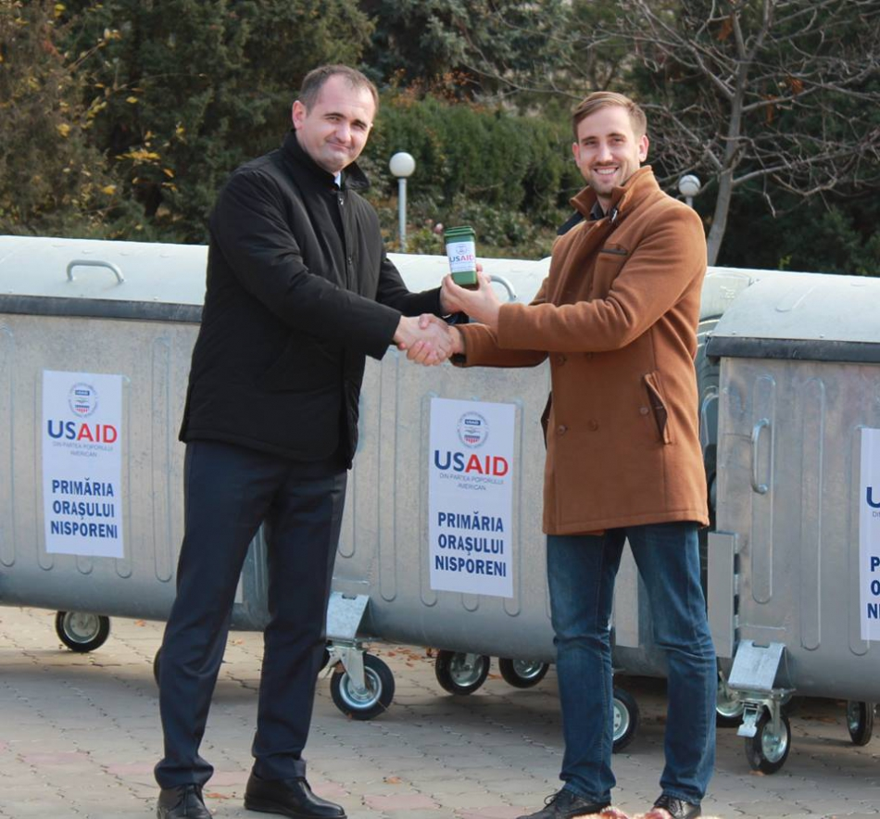
La data de 16 noiembrie 2015, Agenția Statelor Unite pentru Dezvoltare Internațională a donat oraşului Nisporeni 500 pubele din plastic şi 50 containere zincate pentru colectarea deşeurilor solide. Alexandru Pelivan, directorul Proiectului de Susţinere a Autorităţilor Locale (LGSP) a înmânat solemn containerele primarului de Nisporeni, Grigore Robu.
Nisporeni, la fel ca multe alte orașe din Republica Moldova, se confruntă cu provocări legate de gestionarea deşeurilor, insuficienţa locurilor special amenajate și a containerelor. Containerele donate vor contribui la sporirea accesului cetăţenilor la serviciile de salubrizare, diminuând totodată impactul nociv asupra mediului şi rezultând într-un oraş mai curat şi o populaţie mai sănătoasă. Ele vin să completeze donaţia autogreiderului oferit orașului de către USAID în 2014.
Ca rezultat a eliminării necesității de a închiria un echipament asemănător, întreprinderea municipală a reuşit să producă economii de circa 60 000 lei, resurse utilizate în îmbunătățirea bazei tehnice şi sporind calitatea serviciilor conexe oferite cetățenilor.
Sursa: www.facebook.com/LGSP

SERVICII DE SALUBRIZARE MAI BUNE LA EDINEŢ CU SUPORTUL USAID
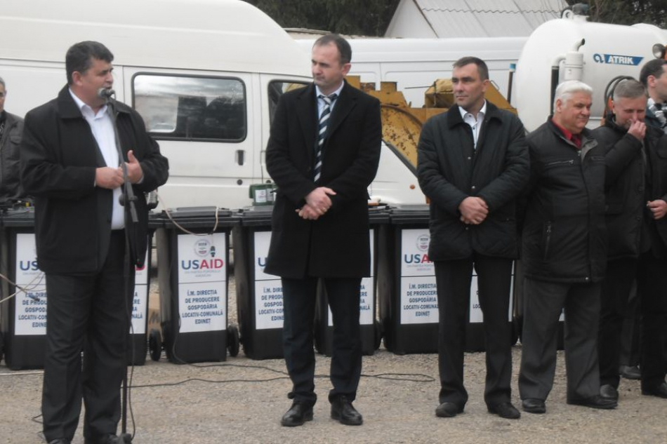
La data de 18 noiembrie 2015, Agenţia Statelor Unite pentru dezvoltare Internaţională a donat oraşului Edineţ 1500 pubele din plastic de 120 l pentru colectarea deşeurilor solide. Alexandru Pelivan, directorul Proiectului de Susţinere a Autorităţilor Locale (LGSP) a înmînat solemn containerele primarului oraşului Edineţ, Constantin Cojocari.
Edineţ, la fel ca multe alte oraşe din Republica Moldova, se confruntă cu provocările legate de gestionarea deşeurilor, insuficienţa locurilor special amenajate, lipsa spaţiilor de stocare şi a containerelor. Pubelele donate vor contribui la sporirea accesului cetăţenilor la serviciile de salubrizare, diminuînd totodată impactul nociv asupra mediului şi rezultînd într-un oraş mai curat şi o populaţie mai sănătoasă. Ele vin să completeze donaţia celor două camioane de vindajare oferite de către USAID oraşului în 2014.
Achiziţia autospecialelor a reuţit să contribuie la îmbunătăţirea serviciilor legate de intervenţia în cazul blocajelor reţelelor de apă şi canalizare. Ca rezultat al eliminării necesităţii de a închiria echipamente şi de a întreţine utilaje învechite, întreprinderea municipală a reuşit să economisească circa 63000 lei, resurse utilizate în îmbunătăţirea bazei tehnice şi sporind calitatea serviciilor conexe oferite cetăţenilor.
Constantin Cojocari, Primarul oraşului Edineţ a ţinut să mulţumească Poporului American pentru această contribuţie, menţionînd faptul că Primăria oraşului Edineţ este mereu deschisă spre colaborare atît cu USAID cît şi cu alţi donatori care îşi au ca scop îmbunătăţirea calităţii vieţii cetăţenilor Republicii Moldova.
Prin îmbunătăţirea pas cu pas a serviciilor publice, oraşul Edineţ va fi şi mai aproape de cetăţean, oferindu-i calitatea potrivită şi totodată, sporindu-şi capacitatea de a activa autonom şi de a face faţă provocărilor legate de procesul de descentralizare. USAID va continua să coopereze cu Primăria oraşului Edineţ, continuînd eforturile comune în asigurarea calităţii serviciilor prestate populaţiei.
Proiectul USAID de Susținere a Autorităților Locale din Moldova (LGSP) este o activitate de patru ani ce are ca scop susținerea autorităților locale în elaborarea și implementarea politicilor și a procedurilor care contribuie la buna guvernare, la consolidarea capacităților necesare procesului de descentralizare și la asumarea responsabilităților pentru prestarea serviciilor publice de calitate, într-o maniera transparentă, care ar contribui la creșterea economică și la eficientizarea serviciilor la nivel local.
Sursa: primariaedinet.md

INTERVIU CU PRIMARUL OR. HÂNCEŞTI, ALEXANDRU BOTNARI
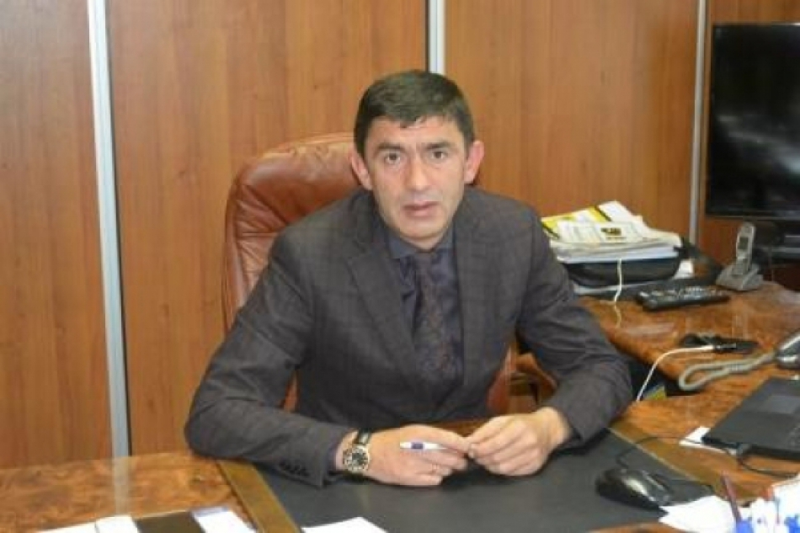
„Activând deja în al patrulea mandat în funcţia de primar, pot spune cu siguranţă, că voi lăsa ceva frumos şi util în urma mea.”
-Dacă vă mai amintiţi, care a fost prima realizare după ce aţi fost investit în funcţia de primar al oraşului Hânceşti, în primul dvs. mandat?
-Am fost investit în funcţia de primar al oraşului Hânceşti în luna iunie a anului 2003, anul acesta fiind deja al 13-lea an de când activez în calitate de primar. Primele 5-6 luni de lucru au fost îngrozitoare şi eram într-o continuă depresie. În buget erau doar 5 milioane de lei, aceşti bani nu acopereau nici suma necesară pentru gazoduct. În afară de aceasta, drumurile erau într-o stare deplorabilă şi multe instituţii necesitau reparaţie. La un moment dat mă gândeam dacă se merită să merg înainte sau e mai bine să cedez. Mama m-a susţinut mult şi s-a rugat pentru mine, m-am rugat şi eu lui Dumnezeu să văd o cale dreaptă şi într-un final am luptat ca să găsesc soluţii de îmbunătăţire a condiţiilor din oraşul Hânceşti. În acea perioadă am fost susţinut mult de Consiliul raional. Astfel, în toţi aceşti ani, în oraşul nostru au fost investiţi în jur de 500 de milioane de lei, până la momentul actual.
-Ştim că aţi realizat multe pentru oraş, totuşi care sunt proiectele cu care vă mândriţi cel mai mult?
- Proiectele cu care mă mândresc cel mai mult sunt acelea care prezintă o importanţă majoră pentru oraş şi care oferă condiţii mai bune de trai pentru cetăţeni. Aici e vorba despre apeduct, sistemul de canalizare, reparaţia şi modernizarea grădiniţelor şi a şcolilor, reparaţia drumurilor şi asfaltarea în sumă de 50 mii lei, amenajarea ogrăzilor blocurilor locative etc. Acestea sunt proiectele prioritare.
-Cum reuşiţi să-i motivaţi pe tineri să rămână în oraş?
-Nu este deloc uşor să îi motivezi pe tineri să rămână în oraş, atât timp cât nu este posibil de oferit un salariu mai mare. Astăzi, tinerii care absolvesc universităţi şi vin să se angajeze aici în oraş, nu vor să lucreze cu un salariu de 2000 – 2500 de lei pe lună. Toţi caută un venit mai mare, alţii renunţă chiar la specialitatea pe care au studiat-o. Mulţi au plecat peste hotare şi mulţi din ei ar dori să se reîntoarcă dacă aici ar fi mai multe oportunităţi atât de gen material cât şi de o potenţială creştere pe scara profesională. Totuşi, există şi tineri care cred în ceea ce cred şi eu, că este posibil de crescut profesional şi în oraşul nostru şi că în perspectivă se poate de reuşit multe. Spun asta pentru că tind să depun maxim efort pentru a realiza proiectul cu referire la parcul industrial, acesta va genera noi locuri de muncă. În acelaşi context, avem deja planul şi proiectul semnat pentru construcţia, la periferia oraşului, a unor vile şi blocuri de locuit anume pentru tinerii specialişti.
-În acelaşi context, vreau să vă întreb ce locuri de agrement le poate oferi primăria generaţiei în creştere?
-Acesta la fel nu este un aspect uşor pentru primăria oraşului, deoarece şcolile nu se află în gestiunea primăriei. Din păcate, la noi nu se cultivă interesul pentru o potenţială meserie sau abilitate chiar din primii ani de şcoală aşa cum am văzut chiar în Israel, unde elevii de mici îşi aleg ce vor să facă şi în şcoli există diverse cursuri de specialitate, ore opţionale etc. Astfel, copilul de la o vârstă fragedă îşi alege domeniul său de activitate, industrie, ştiinţe, medicină, mass-media etc. Totuşi, noi avem un Centru de creaţie pe care îl frecventează copiii de vârsta preşcolară şi şcolară. Aceştia învaţă diverse abilităţi artistice cu care ne bucură la multe evenimente desfăşurate în localitate. Avem Şcoala de sporturi a primăriei Hânceşti care are mari succese pe parcursul anilor datorită emeriţilor antrenori, fraţii Ilie şi Mihai Buiuc. Datorită lor avem aşa sportivi ca Octavian Nacu, Valeriu Duminică care recent s-a plasat pe locul 7 la Campionatul Mondial, Grand Slam Abu Dhabi din 53 judocani la categoria sa de 81 kg. Acesta este un rezultat de o importanţă majoră nu doar la nivel de oraş, ci la nivel de ţară în ansamblu. În acest context am un vis şi un scop. Îmi doresc în locul vechii clădiri a şcolii ruse de cândva să construim un Centru pentru tineri, unde ar avea sediu şi Centrul de creaţie actual, în care tinerii s-ar ocupa de multe alte activităţi pe placul lor. Astfel, îşi vor ocupa timpul liber cu îndeletniciri utile. Până atunci, avem un parc în care se află teatrul de vară. Acolo se organizează diverse evenimente pentru copii în special. Tot în parcul orăşenesc, aceştia se pot odihni împreună cu părinţii, pot să practice sport şi să se joace la toboganele instalate pe teritoriu.
-Care este situaţia la capitolul demografic din localitate?
-Aş putea spune că la capitolul demografic nu stăm rău. La momentul actual toate grădiniţele din oraş sunt supraîncărcate. Trebuie să recunosc că în unele grupe, dorm câte doi copii pe un singur pat, iar solicitări a părinţilor pentru frecventarea grădiniţelor se fac cu multe luni înainte. Mă mândresc cu faptul că pe parcursul mandatelor anterioare am reuşit să renovăm câteva din grădiniţe. Ne-a rămas de reparat grădiniţa din regiunea Rogatka. Tot aici, ne dorim să mutăm într-un sediu aparte Biblioteca publică care actualmente se află în incinta grădiniţei nr. 4, iar în locul acesteia vor fi posibil de inaugurat încă trei grupe de copii. Aceste modificări şi lucrări de renovare urmează să fie făcute în următorii ani.
-Care a fost cel mai dificil moment în cei aproape 13 ani în funcţia de primar?
-În cei aproape 13 ani în care sunt primar cel mai dificil moment a fost atunci când nu găseam surse de finanţare pentru anumite proiecte care erau de urgenţă pentru oraş. Au fost şi momente de comunicare defectuoasă chiar cu unii colaboratori ai primăriei. Şi totuşi cel mai dificil este să activezi atunci când nu ai o conlucrare reuşită atât cu unele persoane publice, şi cel mai grav – cu cetăţenii. Sunt oraşe în care primarul poate realiza relativ puţine obiective, dar este înţeles de cetăţeni, şi e altceva când munceşti şi depui efort, dar rezultatul nu este apreciat, or poţi să te alegi şi cu reproşuri. De aceea zic că conlucrarea şi colaborarea cu cetăţenii este un punct, poate cel mai important în activitatea unui primar. Este suficient uneori să facă fiecare cetăţean ordine la poarta sa, ca să contribuie astfel la bunăstarea întregului oraş, pentru că de la fiecare din noi începe ordinea şi disciplina.
-Din proiectele planificate, ce nu aţi reuşit să realizaţi?
-Trei proiecte care le consider eu foarte importante şi de mare amploare nu mi-au reuşit în anul acesta: apeductul, parcul industrial şi iluminarea stradală despre care am vorbit în nenumărate rânduri. Vreau să-mi cer scuze în faţa cetăţenilor pentru imposibilitatea de realizare a acestor proiecte în timpul apropiat şi rog să fiu înţeles corect. Nu este vina mea, întrucât toate primăriile din Republica Moldova au rămas fără finanţare din cauza situaţiei actuale din ţară. Situaţia de criză în domeniul economic, politic dar şi social a cauzat stoparea oricăror investiţii în toate oraşele, nu doar în Hânceşti. Aceasta nu înseamnă că proiectele sus numite nu sunt posibile de realizat. Este nevoie de găsire a altor soluţii, alte surse de investiţie care să contribuie la implementarea proiectelor date şi eu voi face tot posibilul ca proiectele planificate să fie realizate indiferent de circumstanţe.
-Cum a fost pentru dvs. scrutinul din 14 iunie 2015?
-Pot afirma că acesta nici măcar nu a fost un scrutin, ci mai mult un spectacol. Am urmărit cu toţii cum oamenii se vând şi se cumpără nu doar pentru bani, ci şi pe produse, pe băutură şi alte valori false. A fost o luptă murdară, în care unii şi-au permis să ponegrească pe alţii, ceea ce eu consider că este nedrept. Pentru mine au fost nişte alegeri complicate şi istovitoare însă, mă bucur că împreună cu echipa mea am reuşit să demonstrăm cetăţenilor că tot ce am vorbit a fost adevărat. Noi nu ne-am ocupat de minciuni şi ponegrirea altor candidaţi, am adus la cunoştinţa oamenilor adevărata situaţie a oraşului şi le-am vorbit despre acele proiecte care astăzi se află în derulare şi care vor fi duse la bun sfârşit. Trebuie să recunosc că încă nu am avut ocazia să le mulţumesc echipei cu care am lucrat în perioada campaniei electorale pentru faptul că mi-au fost alături şi poate că acesta este momentul potrivit. Vreau să mulţumesc echipei PDM, echipei primăriei Hânceşti şi tuturor care mi-au fost alături pentru susţinere şi implicare în perioada alegerilor. Împreună am reuşit să obţinem succes şi încrederea cetăţenilor pentru care am muncit toţi aceşti ani şi pe care trebuie să o justificăm şi în continuare prin acţiune şi fapte.
-Care sunt priorităţile pentru următorii patru ani?
-Îmi doresc să duc la bun sfârşit proiectul cu apeductul. Acesta constituie o prioritate deoarece este de strictă necesitate pentru cetăţenii oraşului. Aici putem include şi instalarea sistemului de canalizare care la fel se află în derulare.
-Fiecare om e mânat în viaţă de un vis. Care este visul dvs. în rol de primar şi în cel de cetăţean de rând?
- Am realizat că nu mai sunt în anii în care să am aşa multe vise. Astăzi îmi doresc să am o conlucrare reuşită cu cetăţenii oraşului Hânceşti şi împreună să contribuim la prosperarea localităţii. Visez ca în aceşti patru ani să realizez ceea ce mi-am propus. Activând deja în al patrulea mandat în funcţia de primar, pot spune cu siguranţă că voi lăsa ceva frumos şi util în urma mea. Sunt un om împlinit şi ca orişicare altul, îmi doresc să fie sănătoşi toţi cei apropiaţi, familia, rudele. Şi cel mai mare vis este ca feciorul meu să-mi aducă nepoţi. Şi pentru că suntem în ajun de Hramul oraşului Hânceşti, vreau să mulţumesc tuturor celor care m-au susţinut, inclusiv agenţilor economici care mi-au acordat suport şi sprijin întru organizarea acestei sărbători. Recunosc, că nu am avut în plan să serbăm în acest an ziua oraşului, dar ei, împreună cu echipa primăriei Hânceşti m-au convins că tradiţiile trebuie menţinute de la an la an şi că este necesar să sărbătorim cel puţin simbolic ziua oraşului Hânceşti. M-am convins o dată în plus că numai prin colaborare frumoasă şi contribuţia fiecărui cetăţean putem obţine multe realizări spre care tindem să îndreptăm oraşul nostru – Hânceşti.
A intervievat Elena Golubnic
Sursa: curierul.md

PESTE 10 000 M2 DE SUPRAFEȚE AU FOST ASFALTATE LA ORHEI
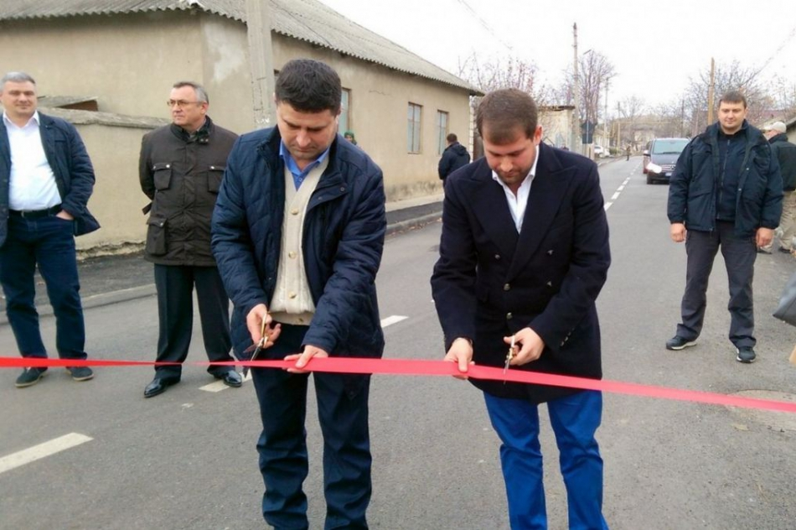
Primăria Orhei anunță finisarea lucrărilor de reparație și asfaltare în câteva zone din oraș, realizate pe parcursul ultimelor săptămâni.
Astfel, au fost reparate capital două străzi din centrul orașului: str. Livezilor, cu o lungime de 470 metri și str. Orheiul vechi, ce are 510 metri în lungime. Pe lângă partea carosabilă, au fost asfaltate porțiunile destinate circulației pietonilor și instalate borduri noi.
Încă un drum a fost reparat capital în sectorul Lupoaica. Este vorba despre strada Susleni, cu o lungime de 120 metri.
Totodată, în acelaș sector a fost construit un trotuar nou de-a lungul străzii B.P.Hașdeu. Trotuarul are o lungime de 720 de metri. Construcția acestuia a fost decisă de primarul Ilan Șor la cererea localnicilor, care se plângeau pe incomoditatea traversării zonei. Oamenii trebuiau să meargă prin noroi și praf. Problema se agrava și mai mult pe timp de ploaie, când zona devenea o adevărată capcană pentru pietoni.
La fel, în sectorul Slobozia Doamnei a fost asfaltată piațeta de pe str. Alecu Russo cu o suprafața de 1500 m2 și drumul de acces către Grădinița nr.2, cu o suprafață de 1000 m2. Pe 21 noimebrie, de Sfinții Arhangheli Mihail și Gavriil, pe piațeta reparată s-au desfășurat manifestațiile dedicate hramului sectorului Slobozia Doamnei.
Suprafața totală a lucrărilor realizate depășește 10 000 m2.
Primarul orașului Ilan Șor, împreună cu Președintele raionului Tudor Golub au tăiat panglica la deschiderea simbolică a acestor obiective. Ei au fost întampinați cu pâine și flori de localnici, care spun că au așteptat ani de zile să le fie făcute drumurile.
Din iulie a.c. în Orhei au fost reparate capital 23 de străzi. Reabilitarea drumurilor este unul din principalele obiective anunțate de primarul Ilan Șor, care a promis că până în anul 2019 toate străzile din Orhei vor fi reabilitate.
Sursa: orhei.md

RECEPȚIE FINALĂ A OBIECTULUI „AMENAJAREA TROTUARELOR DIN OR. ORHEI” DIN CADRUL PROIECTULUI „SPORIREA ATRACTIVITĂŢII TURISTICE A ZONEI CENTRU PRIN CONSOLIDAREA PATRIMONIULUI EXISTENT”
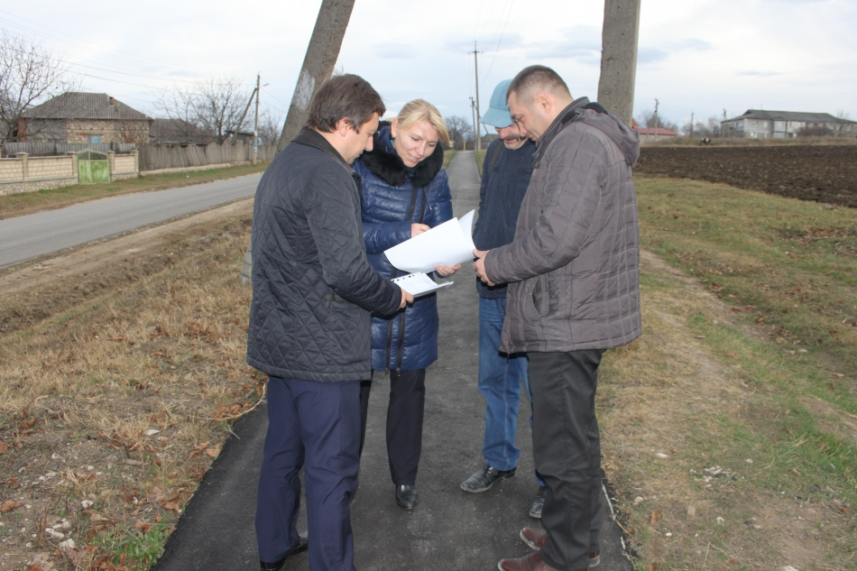
Pe data de 20 noiembrie curent a avut loc recepția finală a lucrărilor la obiectivul „Amenajarea trotuarelor din orașul Orhei" din cadrul proiectului „Sporirea atractivităţii turistice a zonei Centru prin consolidarea patrimoniului existent".
Comisia de recepție s-a întrunit pentru a verifica calitatea execuției lucrărilor de construcție a 840 m de trotuar pe str. Nistreană din orașul Orhei. Echipa de monitorizare a constatat că lucrările s-au desfășurat conform graficului de execuție și conform standardelor de calitate în construcție. Procedura de recepție finală a prevăzut semnarea proceselor verbale de către toate părțile implicate în realizarea proiectului.
Amintim că în cadrul aceluiași proiect de dezvoltare regională au fost construite trei indicatoare în localitățile Donici, Pocșești și Camencea, r-nul Orhei, Codreaca și Lupa-Recea, r-nul Strășeni, de asemenia au fost construite și amenajate trei parcuri și 4,3 km de trotuar în com. Sărăteni, r-nul Telenești și com. Donici, raionul Orhei.
Proiectul „Sporirea atractivităţii turistice a zonei Centru prin consolidarea patrimoniului existent" este implementat de Agenția de Dezvoltare Regională Centru, din Fondul Național de Dezvoltare Regională. Suma alocată pentru implementarea acestui proiect a fost de 5 631,9 mii lei, la care autoritățile locale și-au asumat responsabilitatea de a contribui cu amenajarea obiectivelor în sumă de aproximativ 620 mii lei.
Sursa: http://adrcentru.md/
INTERVIURI // PIRKKA TAPIOLA: „AM IMPRESIA CĂ NU S-A ÎNȚELES EXACT CE ÎNSEAMNĂ UN ACORD DE ASOCIERE CU UE ȘI CE ÎNSEAMNĂ ACEST ACORD PENTRU R. MOLDOVA ȘI PENTRU RELAȚIA UE - MOLDOVA”
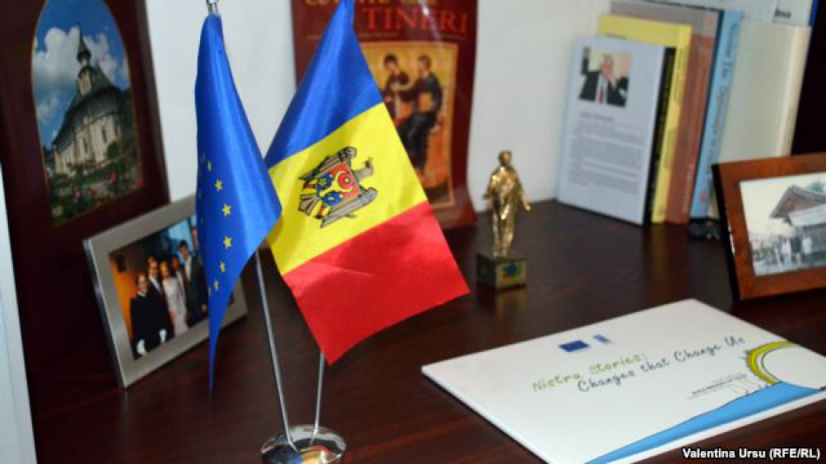
Republica Moldova, fost „elev model” al Parteneriatului Estic, e vazută tot mai mult acum ca un stat „capturat”, iar deputații din Parlamentul de la Chișinău se îndeamnă unii pe alții să elibereze instituțiile statului moldovenesc din presupusa „captivitate”. Există însă cu adevărat voinţă politică pentru reforme reale?
Europa Liberă: Să pornim acest dialog de la relația moldo-comunitară. Cum vă explicați dumneavoastră că, după șase ani de guvernare pro-europeană, Republica Moldova dintr-un elev model al Parteneriatului Estic a ajuns să fie un stat captiv?
Pirkka Tapiola: „Să ne uităm mai degrabă la ce a făcut din Republica Moldova o istorie de succes, fiindcă astăzi Moldova beneficiază de tot ceea ce poate primi un stat în cadrul Parteneriatului Estic. Are un Acord de Asociere, are călătorii fără de vize și, a propos, pentru a oferi acest regim de călătorii, Republica Moldova a trebuit să facă reforme reale. De aceea aici nu voi fi deloc critic. Dar dacă ne uităm la Acordul de Asociere, de fapt este un cadru pentru reforme și acesta poate să devină funcțional doar prin implementare. Și dacă ne uităm la toate lucrurile realizate până acum, ele au fost reale și cu adevărat realizate. Însă eu am impresia că nu s-a înțeles exact ce înseamnă un Acord de Asociere cu UE și ce înseamnă acest Acord pentru R. Moldova și pentru relația UE - Moldova.”
Europa Liberă: Cum se explică că aceeași clasă politică, aceeași guvernanți au făcut reforme până a semna Acordul de Asociere cu Uniunea Europeanăși a obține regimul liberalizat de vize și după aceea au uitat că trebuie să continue tema de acasă? Pentru că sunt angajamentele pe care și le-au luat cei de la putere.
Pirkka Tapiola: „Să începem de la faptul că negocierile nu înseamnă reforme prin sine. Fiindcă să îți asumi anumite responsabilități, nu înseamnă să le și realizezi. Adică, asumarea nu înseamnă și realizarea implicit. Și pentru a oferi Republicii Moldova un regim liberalizat de vize cu adevărat au fost necesare reforme care au și fost realizate. Vreau să menționez aici un lucru mai specific. Când este vorba de reforme ce țin de migrație, în acel caz nu se observă interese ascunse sau interesele cuiva concret. Și dacă examinăm, de exemplu, astfel de subiecte ce țin de reforma climatului investițional care, a propos, din anul 2009 a început să scadă dramatic, sau reforma în sectorul justiției, sau corupția care este o endemie deja, sau crearea unui nou spațiu pentru investiții noi, dacă vorbim despre aspectele acestea economice, cu cât mai multe reforme se implementează în acest sens, cu atât mai îngust devine spațiul pentru realizarea anumitor interese ascunse. Și întrebarea apare: dar există oare o adevărată voință politică pentru implementarea acestor reforme necesare, reforme cu adevărat de tip european? Fiindcă ceea ce ne dorim noi este să vedem o societate, o țară înfloritoare, prosperă, cu o bunăstare economică și socială, nepolarizată, deci, o societate care nu admite polarizare într-o regiune stabilă și prosperă. Și nu este vorba despre aspecte de geopolitică, este vorba despre transformare.”
Europa Liberă: Domnule ambasador, dumneavoastră ați menționat acum un lucru foarte important, că încă din 2009 s-au observat tendințele unui mediu de afaceri neprietenos. Pe de altă parte corupția bântuie nu de azi și nu de ieri, încă de la fosta guvernare. Și unii zic că a devenit și mai pronunțată pe timpul guvernării pro-occidentale. Trebuia Uniunea Europeană să supravegheze mai mult și să intervină, atunci când lucrurile au devenit foarte dureroase? Și de ce UE a admis ca oligarhia să controleze statul Moldova?
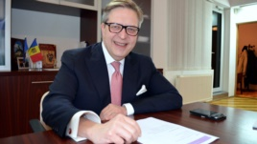
​Pirkka Tapiola: „Eu cred că aici trebuie să fim foarte atenți despre cine admite, ce, când și în ce mod. Fiindcă văd persoane ce aparțin diferitelor grupuri care vor ca altcineva să preia responsabilitatea, altcineva să facă ceva în locul dumneavoastră. Dar să nu uităm că Republica Moldova este un stat suveran, un stat independent și dacă aceste reforme, procesul de reformare, procesul de schimbare și de transformare nu va fi pornit și nu va fi susținut de pe loc, adică dacă cei din țară nu vor prelua răspunderea pentru acest proces, cum este Acordul de Asociere sau asistența noastră, nimic nu este posibil în ceea ce ține de reformarea și schimbarea țării. Să vă zic așa: angajatorii mei sunt contribuabilii din Uniunea Europeană și față de ei eu port anumite responsabilități financiare. În același timp, având în vedere situația nestabilă macroeconomică a țării după criza financiar-bancară, noi am fost nevoiți să întreprindem măsuri, cum a fost suspendarea transferurilor de suport
„Noi putem să vă oferim ajutor, asistență, însă nu putem să facem reformele în locul acestor politicieni pe care i-au votat oamenii”
bugetar până când de către guvernul Moldovei va fi încheiat un acord cu FMI, care va asigura un cadru de reforme care ne va permite să continuăm și să găsim o soluție la situația creată. De aceea noi nu putem să ne asumăm mult prea mari riscuri în ceea ce ține de responsabilitatea noastră față de contribuabilii din Uniunea Europeană. Noi, da, avem relații cu politicienii din Republica Moldova, relații normale, diplomatice, politice. În același timp, nu noi suntem politicienii din Republica Moldova, ci sunt persoane care au fost votate de poporul Republicii Moldova și față de acești oameni ei poartă răspundere. Noi putem să vă oferim ajutor, asistență, însă nu putem să facem reformele în locul acestor politicieni pe care i-au votat oamenii. De aceea, când zicem că UE ar trebui să intervină, să zică cine ar trebui să ocupe anumite funcții sau să zică altceva exact ce ar trebui să fie făcut în Republica Moldova, nu este neapărat filosofia noastră. Fiindcă filosofia noastră se bazează pe respect față de un stat suveran.”
Europa Liberă: Stimate domnule ambasador, până a se fura miliardul din băncile Republicii Moldova, Uniunea Europeană s-a ghidat de un principiu: „mai mult pentru mai mult” (more for more). Ce se făcea mai mult în Republica Moldova: se fura sau se făceau reforme?
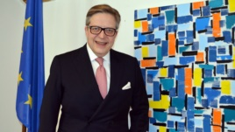
​Pirkka Tapiola: „Principiul acesta „mai mult pentru mai mult” este un punct de plecare și se aplică în funcție de profunzimea reformelor care se realizează. Aplicarea principiului „mai mult pentru mai mult” reprezintă un program de finanțare, așa-numit program umbrelă care, pe lângă celelalte programe, se mai adaugă pentru anume acele reforme realizate. Vreau să atrag atenţia că începând cu anul 2014 deja principiul „mai mult pentru mai mult” nu mai era aplicat în raport cu Republica Moldova şi a continuat acel pachet de bază, de asistenţă oferit Republicii Moldova pe care Uniunea Europeană s-a angajat să-l ofere. Adică elementul acesta, cum este suport bugetar din partea UE, acesta a fost suspendat şi deocamdată aşa şi rămâne în aceeaşi stare. Însă proiectele de asistenţă tehnică şi diferite proiecte finanţate de UE sunt în derulare. Noi am convenit încă pe timpul guvernului Gaburici să extindem puţin asistenţa noastră, a consilierilor, la nivel înalt şi acest lucru continuă. Săptămâna viitoare vom iniţia aşa-numita evaluare din partea instituţiilor similare din cadrul UE, aşa-numitul peer reviewa instituţiilor
Enevoie ca Moldova să-şi asume cu adevărat reformele, să facă schimbări şi în ceea ce ţine de libertatea mass-media. Fiindcă şi aceasta este o dezvoltare şi o îmbunătăţire a situaţiei democratice în ţară. Dacă ne uităm la indicele libertăţii mass-media, Republica Moldova a scăzut în acest clasament.
supremaţiei legii în stat. În acelaşi timp noi asigurăm Republica Moldova cu resursele necesare pentru ca să-şi asume reformele pe care le implementează. Totodată, e nevoie ca Moldova să-şi asume cu adevărat reformele, să facă schimbări şi în ceea ce ţine de libertatea mass-media. Fiindcă şi aceasta este o dezvoltare şi o îmbunătăţire a situaţiei democratice în ţară. Dacă ne uităm la indicele libertăţii mass-media, Republica Moldova a scăzut în acest clasament. Totodată e nevoie de un guvern stabil. De aceea, noi putem să scădem asistenţa prin prisma „mai mult pentru mai mult” sau să o întrerupem definitiv. Dacă analizăm întreg spectrul asistenţei oferite de UE Republicii Moldova, putem să observăm că UE într-adevăr a fost consecventă în acest sens. Însă, de exemplu, în ultimul raport cu privire la implementarea politicii de vecinătate – nu mai facem acest raport, fiindcă sunt alte instrumente de monitorizare – dar în ultimul raport care a fost emis în privinţa Republicii Moldova situaţia a fost reflectată atât din perspectivă pozitivă, cât şi din perspectivă critică. Adică au fost aduse deja în acel raport anumite critici.”
Europa Liberă: Între timp, liderul socialiştilor, Igor Dodon, încearcă să acrediteze ideea că partidele de la guvernare, partidele pro-europene, nefăcând reforme, încercau să şantajeze Uniunea Europeană că „dacă nu ne mai daţi bani, s-ar putea să se schimbe vectorul politicii externe”, adică Moldova să nu mai agreeze parcursul european, dar să-şi îndrepte calea către Uniunea Euroasiatică, dominată de Rusia lui Putin. Are dreptate domnul Dodon, când face aceste declaraţii?
Pirkka Tapiola: „Eu nu voi comenta ceea ce aţi citat dumneavoastră ca fiind spuse de domnul Igor Dodon. Eu aş zice că mai degrabă aş vrea să văd o guvernare care se realizează de dragul ţării şi o guvernare pro-moldovenească, nu o guvernare de dragul nostru sau a altor parteneri, sau entităţi străine.”
Europa Liberă: Cei care nu au reuşit până astăzi să ducă la bun sfârşit reformele, cel puţin începute, credeţi că mai au voinţă politică să facă ceea ce au ratat, adevăratele reforme? Trebuie să mai crediteze lumea cu încredere aceşti politicieni care într-un fel au compromis și parcursul european?
Pirkka Tapiola: „Ceea ce cred eu nu contează. Eu cred că ei ar trebui să răspundă la această întrebare.”
Europa Liberă: L-am auzit pe domnul Candu, revenind de la Bruxelles, că ar putea să vină mai mulţi funcţionari europeni să ajute Republica Moldova să promoveze veritabilele reforme. Când vin aceşti europeni şi de unde trebuie să înceapă?
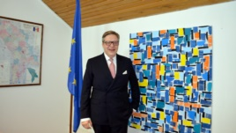
​Pirkka Tapiola: „Eu nu voi încerca să definesc ce a avut în vedere domnul Candu spunând aceste lucruri, fiindcă şi eu am fost la Bruxelles împreună cu dumnealui, dumnealui fiind preşedintele Parlamentului. Eu vreau să vă zic că sunt persoane din cadrul UE aici deja detaşate, este vorba de persoanele care lucrează în cadrul delegaţiei, dar şi a altor programe sprijinite de Uniunea Europeană anume pentru a ajuta ţara să implementeze aceste reforme. Am vorbit despre acea evaluare din partea instituţiilor similare din UE, evaluare de tip peer, care va începe săptămâna viitoare. Noi suntem gata, vă stăm la dispoziţie să ajutăm în implementarea reformelor prin diferite consilieri, prin împărtăşirea cu experienţe, prin partajarea celor mai bune practici. Dar trebuie să existe o voinţă politică de origine locală.”
Europa Liberă: Voinţa aceasta politică de origine locală cum ar trebui să se exprime, astfel încât cetăţenii să recâştige încrederea în instituţiile statului şi în clasa politică a acestei ţări?
Pirkka Tapiola: „De fapt este simplu, prin a face acele reforme. Prin schimbarea şi îmbunătăţirea climatului investiţional; prin asigurarea unui sistem de justiţie care ar convinge şi ar da încredere investitorilor străini pentru ca să vină în Moldova şi să folosească Moldova drept o bază de pe care să exporte către cea mai mare şi cea mai bogată piaţă a lumii, care a fost, a propos, deschisă Republicii Moldova prin punerea în aplicare a Zonei de Liber Schimb Cuprinzător şi Aprofundat. De asemenea, schimbarea sistemului justiţiei în aşa fel încât oamenii, apelând la acest sistem, să fie convinşi că acolo chiar se face de-a dreptul justiţie. Şi este vorba de stabilitate politică, ca guvernarea să se facă de dragul ţării şi pentru ţară, pentru a servi cetăţenii acestei ţări. Până la urmă nu este chiar atât de simplu să recapeţi încrederea cetăţenilor, dar aceasta poate fi făcut doar dacă se joacă conform regulilor şi nu se joacă cu regulile. De aceea este important ca reformele să fie cu adevărat implementate şi viaţa cetăţenilor prin aceasta să fie schimbată spre bine. Şi aș mai vrea să adaug aici, referitor la situaţia din sistemul bancar, în acest sens este important ca să fie găsite fondurile delapidate şi persoanele responsabile pentru acest lucru să fie aduse în faţa justiţiei şi nu în sensul în care s-ar juca prin aceasta nişte jocuri politice, ci cu adevărat să se aducă în faţa justiţiei acei oameni care să contribuie, astfel încât toată situaţia aceasta să fie adusă la o finalitate foarte clară.”
Europa Liberă: Ce poate pierde Republica Moldova, dacă se continuă pe o justiţie selectivă?
Pirkka Tapiola: „În primul şi în primul rând, vreau să zic că Moldova pierde credibilitatea. Şi este vorba anume despre credibilitatea faţă de propriii săi cetăţeni. Este foarte important ca în ţară să existe justiţie imparţială, corectă, bine finanţată şi independentă. În acelaşi timp, jocurile politice se pot juca în diferite modalităţi, de exemplu, prin justiţia selectivă, prin blamarea justiţiei selective şi, respectiv, prin a nu face nimic în acest sens sau prin obstrucţionarea justiţiei. Totodată, oamenii vor să simtă că primesc nişte răspunsuri reale la întrebările pe care şi le pun, şi le adresează de asemenea altora. Soarta Republicii Moldova este doar în mâinile ei. Este foarte important ca să fie asigurat acest sistem de credibilitate. Credibilitate aceasta ar însemna o transparenţă mai mare şi o responsabilitate mai mare internă. Adică este important ca să fie asigurată credibilitatea pentru a restabili încrederea oamenilor în acest sistem. Şi, pe lângă această credibilitate, Republica Moldova ar putea să aibă de pierdut în termeni economici şi în ceea ce ţine de nişte oportunităţi noi şi pentru dezvoltare, de asemenea. Şi, până la urmă, nu contează chiar atât de mult ceea ce credem noi comparativ cu ceea ce cred cetăţenii dumneavoastră.”
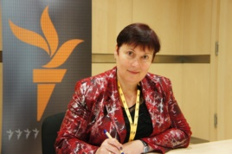Valentina Ursu
​Europa Liberă: Domnule Tapiola, în şase luni au picat două guverne. Acum se discută foarte mult despre ideea instalării unui guvern apolitic. Credeţi că ar salva situaţia pe moment, s-ar depăşi criza politică atât de adâncită?
Pirkka Tapiola: „Nici eu şi nici Uniunea Europeană nu poate să spună Republicii Moldova ce fel de guvern să formeze sau ce guvern să nu formeze. De aceea întrebarea aceasta nu o voi comenta. Important pentru ţară este să aibă un guvern stabil care să poată să implementeze reformele şi să fie sprijinit de majoritatea din Parlament. Dacă ne uităm la începutul acestui an, şi aş vrea să evidenţiez câteva elemente, colaborarea dintre guvernul de pe atunci, condus de domnul Gaburici, cu partenerii de dezvoltare, acel caiet de informare cu diferite perspective pentru Republica Moldova, dacă ne uităm la toată munca făcută pentru pregătirea pentru negocierile cu FMI, care au fost de altfel de două ori amânate în acea perioadă, de asemenea, tot efortul întreprins pentru lichidarea celor trei bănci problematice în perioada guvernului Streleţ, toate acestea au fost, au pus un început foarte bun. Însă a fost nevoie şi de acţiuni care ar urma şi ar susţine aceste începuturi, care de fapt nu au avut loc, nu s-au atestat. Vreau să zis că, în cazul în care există voinţă, se găsesc şi soluţii, şi remedii.”
Europa Liberă: Dumneavoastră credeţi că miliardul mai poate fi întors în Republica Moldova, în haznaua statului? Pentru că am înţeles că va fi povara care a trecut pe spatele contribuabilului moldovean, el va trebui să întoarcă ceea ce a dispărut din bănci.
Pirkka Tapiola: „Este foarte important ca aceasta să nu devină o povară care să fie pusă pe umerii contribuabililor şi trebuie să fie întreprinse toate eforturile, şi eu cred că vor fi întreprinse eforturile, pentru recuperarea acestor sume. Eu de fapt nu sunt un expert în căutarea fondurilor pierdute. De aceea, nu pot să vă răspund la această întrebare, simplu nu pot. Însă eu vreau să cred că vor fi întreprinse toate eforturile necesare pentru a recupera acei bani, acele fonduri într-o manieră cât de completă posibilă, adică cât de mult posibil.”
Europa Liberă: Între timp, reunificarea celor două maluri ale Nistrului nu se mai regăseşte printre primele cel puţin zece priorităţi ale celor care conduc astăzi Republica Moldova. Ce credeţi dumneavoastră despre şansa identificării unei soluţii durabile pentru criza transnistreană? Vă întreb pentru că şi UE este observator în cadrul procesului de negocieri „5+2”.
Pirkka Tapiola: „În ceea ce ţine de soluţionarea situaţiei cu Transnistria, eu tare aş vrea să sper că acest subiect va fi mult mai prioritar pe lista priorităţilor celor care conduc ţara, să devină cu adevărat o prioritate naţională. Pentru că ceea ce contează este bunăstarea oamenilor care locuiesc pe ambele maluri şi e nevoie într-adevăr de găsirea unei soluţii sustenabile, unei soluţii de durată, care s-ar axa, în primul şi în primul rând, pe interesele oamenilor. Şi aici contează foarte mult succesul Moldovei de dreapta râului Nistru, acele reforme care se implementează aici, cât de atractivă este această parte. Să ne uităm, de exemplu, la autonomia găgăuză, chiar dacă cred că, în cazul în care Transnistriei îi va fi oferit un statut special, acesta va fi foarte diferit de cel al Găgăuziei, totuşi uitându-ne la Găgăuzia, salut foarte mult faptul că Parlamentul recent a aprobat o hotărâre prin care instituie un grup de lucru dintre autorităţile din capitală cu reprezentanţii Adunării Populare a Găgăuziei, anume pentru soluţionarea şi pentru conlucrarea mai strânsă. De asemenea şi problema minorităţilor naţionale trebuie luată în vizor. Fiindcă oamenii trebuie să se simtă bineveniţi şi să facă parte din procesul de formare, de construire a statului. Doar prin reforme, prin incluziune şi prin sentimentul acesta că la ce acorduri şi la ce înţelegeri se ajunge ia în considerare interesele oamenilor şi îi ia pe oameni să participe şi ei, ei să se simtă parte a acestor procese.”
Europa Liberă: Dacă administraţia de la Tiraspol nu aplică prevederile Acordului de Liber Schimb ar putea să falimenteze regiunea, aşa cum se vorbeşte?
Pirkka Tapiola: „Și, de asemenea, vreau să vă zic că este foarte important de a găsit soluții pentru a aplica o formă de facilitare a comerțului în regiunea transnistreană, ceea ce ar însemna găsirea unor posibilități ca și companiile de
Să privim în viitor cu încredere pentru că obiectivul-cheie al Uniunii Europene pentru această regiune este să o vadă prosperă.
partea stângă a Nistrului să poată să se bucure de aceleași facilități ca și companiile de pe malul drept. Totodată, eu sunt sigur că această soluție poate fi găsită cu voință politică necesară. Să nu ne uităm la scenariile foarte pesimiste, foarte încețoșate fiindcă unele mass-media deja fac lucrul acesta. Haideți să privim în viitor cu încredere pentru că obiectivul-cheie al Uniunii Europene pentru această regiune este să o vadă prosperă. Și acest lucru nu se limitează la populația care trăiește pe un mal sau pe celălalt mal. Este vorba despre populația în general care locuiește în această regiune.”
Europa Liberă: Și un mesaj pentru toți cei care ascultă Europa Liberă și mai ales pentru cei care continuă să protesteze atât în casele lor, cât și în piață. Lumea rămâne a fi nemulțumită. Cum se consolidează societatea moldavă și ce mesaj aveți pentru cetățenii Moldovei?
Pirkka Tapiola: „Pentru a schimba viața, este important de a trece de la așa-numita de mine agendă negativă la agenda pozitivă. Agenda negativă ar însemna că nu vreau aceasta, nu vreau cealaltă, nu vreau nu știu mai ce. Agenda pozitivă înseamnă ce agendă pot să îmi asum eu pentru că vreau aceasta, aceasta și aceasta. Și este mult mai ușor de a porni un dialog real în ceea ce ține de schimbările adevărate și ceea ce e necesar pentru ca țara să înceapă progresul. E nevoie de transformări, transformări democratice. Și în momentul când se produce această tranziție de la agenda negativă la agenda pozitivă anume atunci încep să se producă lucrurile. În primul și în primul rând, vreau să vă zic: nu vă descurajați, continuați să vă iubiți țara și construiți, dezvoltați în baza realităților țării. Fiindcă doar prin acceptarea acestor realități și doar după acceptarea acestora schimbările adevărate se produc.”
Sursa: www.europalibera.org

ADMINISTRAŢIA LOCALĂ ELABOREAZĂ UN PLAN DE ACŢIUNI PENTRU ATRAGEREA TURIŞTILOR LA SOROCA
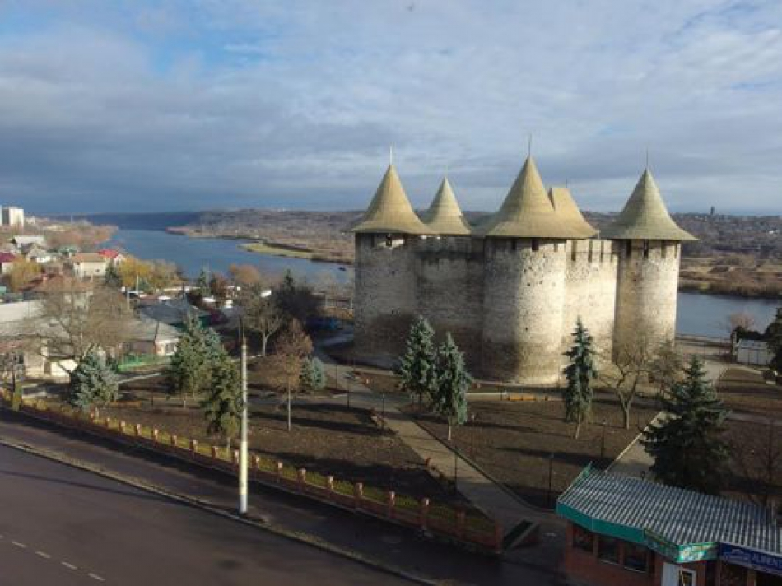
Edilii din Soroca vor să atragă mai mulţi turişti în zonă. În acest scop administraţia raionului elaborează un plan de acţiuni. Oamenii locului vor ca turiştii să nu se limiteze la vizitarea Cetăţii Sorocii, ci să meargă şi în sate unde sunt multe atracţii turistice. Problema este lipsa infrastructurii, relatează Mesager.
Specialişti în turism de la Chişinău au venit la Soroca. Experţii le arată primarilor ce măsuri întreprind colegii lor din Bulgaria, Ungaria şi Slovacia pentru a spori numărul de turişti.
Satele de pe malul Nistrului au multe destinații care pot fi văzute. Directorul Muzeului de Istorie și Etnografie din Soroca, Nicolae Bulat, spune că mai întâi trebuie atras turistul autohton, apoi cel din străinătate.
Turismul moldovenesc este unul foarte scump, cât de straniu ar suna acest lucru. De exemplu o cazare pentru o zi într-un hotel de la ţară costă tot atât cât la Chişinău.
Sergiu Iordan, reprezentant al Agenției Turismului din Republica Moldova, spune că agenţiile de turism raportează că pe plan intern se vând tot mai puține pachete turistice pe motiv că structurile de cazare sunt costisitoare. Dacă ar fi mai ieftin și ar exista condiții, turiștii ar pleca și la Soroca, și la Edineţ sau Bălţi.
Nu avem drumuri nu avem hoteluri ieftine sau puncte de recreere amenajate corespunzător, spun primarii. Iar cele care mai apar, imediat sunt vandalizate. Aşa s-a întâmplat în satul Cosăuţi, unde singurul indicator care arăta drumul spre o pensiune, a fost distrus.
Reprezentanţii administraţiei publice locale din Soroca spun că soluţia pentru dezvoltarea turismului în localitate ar fi ca banii din turism să rămână în raion, unde există acest patrimoniu cultural, ca ulterior să fie distribuiţi pentru crearea infrastructurii.
La doar câteva luni de la restaurarea Cetăţii Soroca, pe bani europeni, în raion numărul turiştilor a crescut de trei ori.
Autor: Violeta Gorun
Sursa: trm.md

ÎN RAIONUL CIMIŞLIA SE REABILITEAZĂ DRUMURILE DE ACCES CĂTRE INSTITUŢIILE DE ÎNVĂŢĂMÂNT
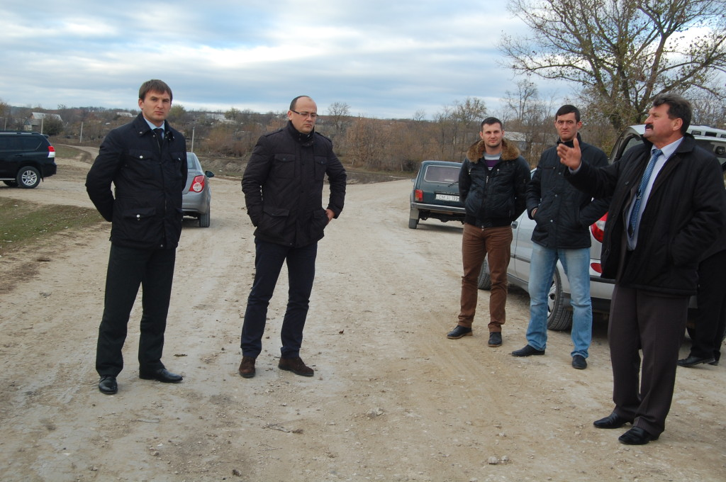
Una din principalele chestiuni care au fost examinate în cadrul şedinţei Consiliului Raional Cimişlia (CRC) din 16 octombrie anul curent a fost cea cu privire la asigurarea pregătirii economiei şi a sferei sociale din această unitate teritorial-administrtaivă pentru activitatea în perioada de toamnă-iarnă a anilor 2015-2016.
În decizia adoptată pe marginea acestei chestiuni a fost fixat un punct prin care s-a recomandat autorităţilor publice locale de nivelul întâi şi angajaţilor Societăţii pe acţiuni „Drumuri Cimişlia” să aibă grijă ca accesul liber către instituţiile principale, în special cele de învăţământ, din oraş, comune şi sate, să fie asigurat chiar şi în cazul condiţiilor meteorologice nefavorabile.
Pentru îndeplinirea acestei sarcini, s-au depus deja anumite eforturi, soldate cu rezultate concrete. După cum ne-a informat Mihail Olărescu, președintele raionului Cimişlia, în conformitate cu hotărârea Consiliului Raional, adoptată la şedinţa din luna precedentă, au fost reparate căile de acces către gimnaziile „Sergiu Coipan” din satul Selemet, „Ştefan cel Mare” din localitatea Mihailovca, „Dimitrie Cantemir” din comuna Ialpujeni, către şcoala primară-grădiniţă din satul Topala şi altele.
O porțiune de drum în variantă de macadam
Iar relativ nu demult, în mahalaua „Gheorghieş” din comuna Hârtop, raionul Cimişlia, a fost construită o porțiune de drum de circa 500 de metri în variantă de macadam. Antreprenorul Andrei Chitii, reprezentant al Societăţii cu răspundere limitată „Autodacuv”, care a efectuat lucrările pe acest sector, a declarat pentru presă că, după câştigarea licitaţiei, cele peste 300 de mii de lei alocate în acest sens au fost valorificate pe parcursul unei luni de zile.
„La porţiunea de drum Podul Chicerman – Podul Racincovschi, a subliniat el, am folosit tehnica din dotare, am muncit eficient, făcând tot posibilul ca transportul auto să circule normal de la periferia satului spre centrul localităţii”.
În opinia lui Vladimir Medoni, primarul comunei Hârtop, darea în folosinţă a drumului în cauză a favorizat transportarea elevilor şi a preşcolarilor din acest cartier la gimnaziu şi la grădiniţă. „Un autobuz special, a precizat sursa citată, după ce aduce copiii din satul Ialpug la şcoala de la Hârtop, vine după elevii şi preşcolarii din sectorul „Gheorgheş”.
De asemenea, Vladimir Medoni şi-a exprimat sincera recunoştinţă Consiliului Raional Cimişlia pentru ajutorul acordat la construirea sectorului în cauză, concretizând că şi localnicii au venit cu o anumită contribuţie.
Locuitorii de aici, care sunt beneficiari ai investiţiei, sunt mulţumiţi de construcţia drumului, dar mai doresc şi unele amenajări laterale. Spre exemplu, Vera Pogârneţ, în vârstă de 72 de ani, a declarat că ar fi bine ca primăria să aducă în ordine, desigur, cu ajutorul populaţiei, fântâna de lângă acest traseu.
300 de mii de lei din bugetul raional
Vorbind într-un interviu acordat presei despre grija manifestată pentru pregătirea exemplară de activitatea normală în perioada rece, care bate la uşă, preşedintele raionului Cimişlia, Mihail Olărescu, a specificat că în acest sens se caută mijloacele financiare necesare. Astfel, numai pentru construirea în varianta de macadam a sectorului de drum din mahalaua „Gheorghieş” a comunei Hârtop, din bugetul raional a fost alocată suma de 300 de mii de lei.
Evenimentul s-a încheiat cu semnarea procesului verbal de recepţie la terminarea lucrărilor, în care se menţionează că acestea au fost executate conbform normativelor şi devizului de cheltuieli.
Documentul de dare în exploatare a drumului respectiv a fost semnat de către Mihail Olărescu, preşedintele raionului Cimişlia, Vladimir Medoni, primarul comunei Hârtop Vladimir, şi de conducătorul SRL „Autodacuv”, care a îndeplinit lucrările respective.
Sursa: http://gazetadesud.md/

PRIMARII DIN GALAŢI ŞI CAHUL ÎŞI DAU MÂNA
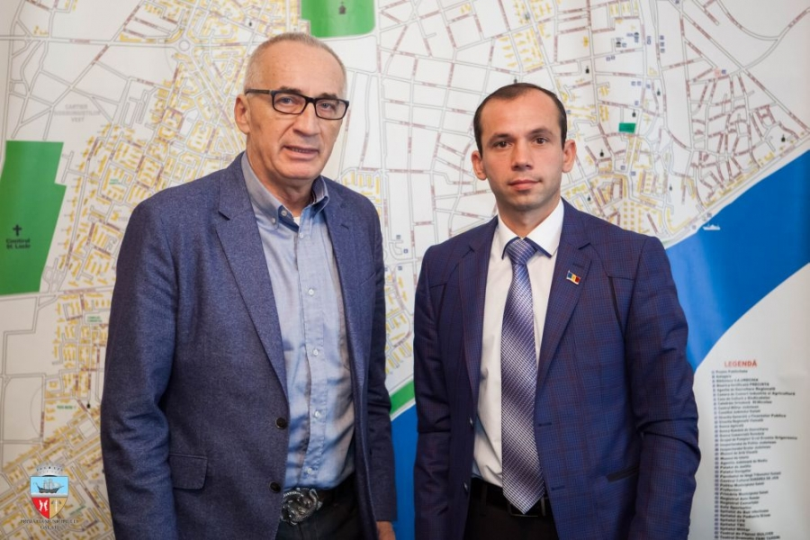
Primarul de Galați, România, Marius Stan a avut o întrevedere cu primarul oraşului Cahul din Republica Moldova, Nicolae Dandiş, care a fost în vizită de curtoazie la Galaţi, pentru prima dată după alegerea sa în fruntea administraţiei, în luna iunie a acestui an, se arată într-un comunicat de presă remis de Primăria Galaţi.
Marius Stan şi Nicolae Dandiş au stabilit ca, la următoarea întâlnire bilaterală, discuţiile să se poarte între delegaţii extinse ale celor două oraşe, din care să facă parte reprezentanţii administraţiei publice locale la vârf din Galaţi şi Cahul (primari, viceprimari, consilieri locali), reprezentanţi ai mediului academic şi de afaceri. Cei doi primari au fost de acord că Galaţiul şi Cahulul pot implementa împreună proiecte transfrontaliere cu fonduri europene, motiv pentru care este necesară crearea unui grup de lucru comun care să identifice axele prioritare.
În momentul de faţă, oraşele Galaţi şi Cahul sunt partenere în proiectul transfrontalier ”Eficienţă energetică în bazinul Mării Negre”.
Sursa: http://gazetadesud.md/

DEZVOLTAREA ȘI EXPLOATAREA EFICIENTĂ A SISTEMELOR DE ALIMENTARE CU APĂ ȘI DE CANALIZARE, ÎN ATENȚIA AUTORITĂȚILOR CENTRALE ȘI LOCALE
În perioada 19-20 noiembrie 2015, la Chișinău, a avut loc cea de-a V-a ediție a Simpozionului Național „Dezvoltarea și exploatarea eficientă a sistemelor de alimentare cu apă și de canalizare” (DEESAC 2015). Evenimentul a fost organizat de Asociația „Moldova Apă-Canal” (AMAC), cu suportul Agenției de Cooperare Internațională a Germaniei (GIZ) și susținerea Ministerului Dezvoltării Regionale și Construcțiilor (MDRC) și a Ministerului Mediului (MM). Din partea Agenției de Dezvoltare Regională Nord, la simpozion a participat directorul instituției, Ion Bodrug.
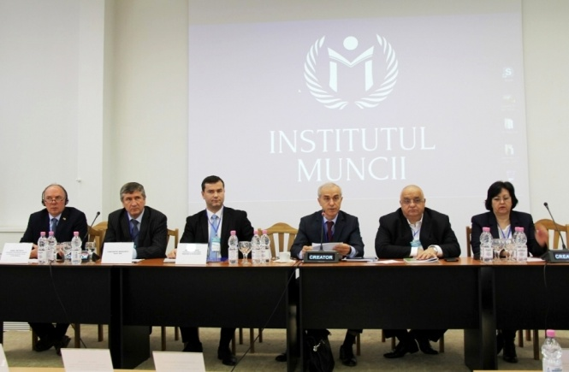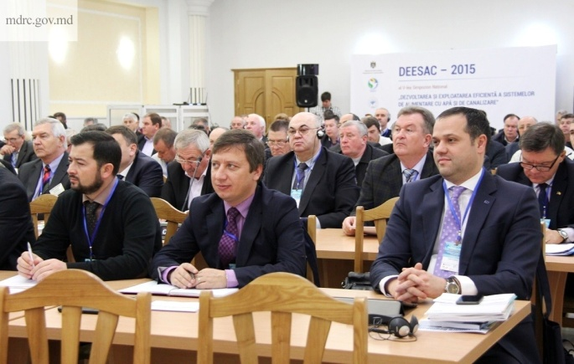
În cele două zile de lucru au fost făcute 15 prezentări și comunicări despre reformarea sectorului de aprovizionare cu apă și de canalizare (AAC) în Republica Moldova, regionalizarea serviiciilor de AAC, crearea și funcționarea operatorilor regionali, atragerea și valorificarea investițiilor externe în domeniu și schimbul de experiență și practici din domeniu cu alte țări (România și Bulgaria).
Constantin Becciev, directorul S.A „Apă-Canal Chişinău”, care a moderat evenimentul, a vorbit despre realizările și provocările cu care se confruntă domeniul AAC în Republica Moldova, precum și despre prioritățile în acest domeniu ale instituției pe care o conduce. Constantin Becciev a menționat că„aprovizionare cu apă și canalizare este una din direcțiile prioritare atât la nivel național, cât și cel local, pentru că acest sector determină sănătatea consumatorilor. Scopul evenimentului de astăzi este punctarea problemelor actuale cu care se confruntă sectorul AAC, precum și trasarea unor căi privind soluționarea acestora”.
Viceministrul Dezvoltării Regionale și Construcțiilor, Anatol Usatâi, a declarat că asigurarea populației cu apă potabilă este una din prioritățile comune ale Ministerului Dezvoltării Regionale și Construcțiilor și Ministerul Mediului. „Politica asigurării cu apă și canalizare este una fezabilă pe termen lung, iar obținerea unor rezultate relevante este rodul unei continuități și coerențe a măsurilor luate de toți actorii implicați în acest proces. Astfel, pe parcursul ultimilor doi ani, în comun cu Ministerul Mediului și partenerii de dezvoltare MDRC, a realizat un amplu proces de programare regională sectorială, care a implicat evaluarea situației în domeniu și enunțarea unor scenarii strategice de dezvoltare a sectorului AAC”, a subliniat viceministrul Anatol Usatîi. Totodată, funcționrul MDRC a declarat că astfel de evenimente sunt foarte binevenite și eficiente pentru că „au misiunea de a extinde și consolida cooperarea dintre actorii implicați în domeniul AAC”.
Dietrich Hahn, consultant internaţional superior GIZ în domeniul serviciilor publice locale, a menționat faptul că fiecare instituție și entitate își are rolul său principal în aprovizionarea populației R. Moldova cu apă și canalizare, iar pentru ca rezultatele să nu întârzie să apară este nevoie de „eforturi comune la nivel local și național în coordonarea acestui proces, de prioritizare în ceea ce privește investițiile, dezvoltarea capacităților operatorilor din domeniu și, probabil, unul din cele mai importante elemente este ca oamenii să fie informați și să conștientizeze faptul că un serviciu calitativ de AAC costă și trebuie să fie achitat”.
La lucrările ediției a V-a a Simpozionului Național „Dezvoltarea și exploatarea eficientă a sistemelor de alimentare cu apă și de canalizare” - DEESAC 2015 au luat parte aproximativ 200 de participanți, printre aceștia reprezentanți ai Guvernului Republicii Moldova, ai primăriilor și consiliilor locale din peste 50 de localități urbane și rurale ale țării, managerii întreprinderilor „Apă-Canal” din republică, delegați ai Asociației Române și Bulgare a Apei, precum și ai agențiilor de dezvoltare internaționale. Potrivit organizatorilor, misiunea acestui eveniment este impulsionarea proceselor de dezvoltare și exploatare eficientă a sistemelor comununale de alimentare cu apă și canalizare din R. Moldova.
Amintim că Agenția de Cooperare Internațională a Germaniei (GIZ), prin intermediul proiectului „Modernizarea serviciilor publice locale în Republica Moldova”, implementează trei proiecte-pilot în domeniul aprovizionării cu apă și de canalizare în raioanele Râșcani, Leova și Cahul, cu un buget total de aproximativ 5 milioane de euro.
Proiectul „Modernizarea serviciilor publice locale în Republica Moldova”, implementat de GIZ, este sprijinit financiar de Ministerul German pentru Cooperare Economică şi Dezvoltare (BMZ), Agenţia Suedeză pentru Dezvoltare şi Cooperare Internaţională (Sida), Ministerul Afacerilor Externe al României și Uniunea Europeană și Agenţia Elveţiană pentru Dezvoltare şi Cooperare (SDC).
Sursa: http://adrnord.md/

LA COSTEȘTI A AVUT LOC PRIMUL ATELIER DE LUCRU DEDICAT ÎMBUNĂTĂȚIRII STATISTICII REGIONALE DIN CENTRUL ȚĂRII
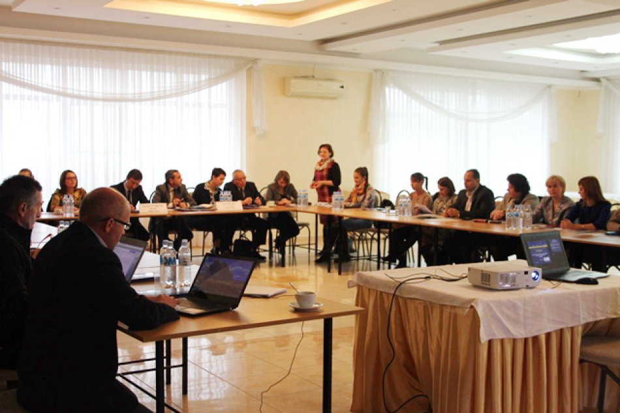
Un atelier de lucru cu genericul „Statistici regionale pentru dezvoltarea regiunilor din Republica Moldova" a avut loc miercuri, 25 noiembrie 2015. Evenimentul a fost organizat de Agenția de Dezvoltare Regională Centru (ADR Centru) în colaborare cu Biroul Național de Statistică al Republicii Moldova. Dialogul dintre utilizatorii și producătorii de statistici regionale din Regiunea de Dezvoltare Centru a fost organizat în cadrul proiectului „Îmbunătățirea statisticii regionale în Republica Moldova" (STATREG), finanțat de Uniunea Europeană. Proiectul este implementat de GFA Consulting Group (Germania), lider al consorțiului, împreună cu DevStat (Spania), AAM (Ungaria) și Oficiul de Statistică al Slovaciei și se derulează noiembrie 2014 - noiembrie 2016.
Evenimentul face parte dintr-o serie de ateliere de lucru naționale și regionale, al căror scop este să faciliteze crearea unor legături durabile între utilizatorii și producătorii de statistică regională, bazate pe o înțelegere comună a nevoilor și a modului în care statistica regională este produsă și utilizată. La întrunire au participat reprezentanți ai Ministerului dezvoltării regionale și construcțiilor, administrațiilor publice locale și ai organizațiilor neguvernamentale, ai mediului științific, specialiști ADR Centru, experți StatReg, dar și reprezentanți ai biroului de statistică din regiunea Centru.
Prin acest atelier de lucru, organizatorii au urmărit să inițieze comunicarea dintre utilizatorii și producătorii de date statistice regionale, oferind răspunsuri relevante pentru nevoile utilizatorilor și cum pot fi acestea satisfăcute de către producători. Totodată, la eveniment au fost oferite răspunsuri despre cum ar putea fi optimizată utilizarea datelor statistice și administrative.
„Evenimentul de astăzi este foarte important pentru noi pentru că procesul de îmbunătățire a statisticii regionale în Republica Moldova va aduce un suport substanțial în procesul de elaborare a unei strategii regionale calitative. Statistica regională este un domeniu care va deveni un instrument important în viitorul apropiat pentru că tot mai des se vorbește despre descentralizare și despre reforma administrativă", a menționat, în debutul evenimentului, directorul ADR.
„Asemenea evenimente sint utile pentru că pun față în față producătorii și utilizatorii de date statistice. Este important ca statisticile regionale să fie percepute atît de actorii locali, care sînt în același timp producători și consumatori de date statistice, cît și de factorii de decizie la nivel local, regional și național. Actualmente sînt în proces de elaborare atît Strategia națională de dezvoltare regională 2016-2020, cît și Strategiile de dezvoltare regională pentru aceiași perioadă. La baza acestor documente stă o analiză social-economică detaliată a situației reale la nivel regional și național. La faza incipientă de elaborarea a politicilor publice trebuie să fie atrasă atenția asupra stabilirii criteriilor concrete pentru evaluarea ulterioară a impactului acestora. Aceasta va fi posibil în cazut în care se va dispune de indicatori de monitorizare și evaluare bazați pe date statistice accesibile și veridice" a subliniat, Violeta Evtodienco, șefa Secției statistică regională din cadrul Ministerului Dezvoltării Regionale și Construcțiilor (MDRC).
„Asigurarea datelor statistice la nivel teritorial sunt necesare pentru nevoile regiunilor, în principal pentru dezvoltarea regională, dar și alte nevoi regionale. Proiectul a fost gândit într-un mod integrat și, spre deosebire de multe alte proiecte de natură statistică, nu s-a limitat la calcularea unor indicatori. Este esențial ca statistica să producă ceea de ce avem nevoie", a comunicat Liliana Lucaciu, expert StatReg.
La rândul său, expertul StatReg Jose Cervera-Ferri s-a referit la un șir de exemple practice referitoare la modul în care utilizatorii ar putea folosi în modul cel mai eficient statisticile disponibile. Totodată, s-a mai discutat despre datele statistice și administrative disponibile pentru utilizatorii regionali. De asemenea, ADR Centru și-a prezentat experiența de planificare strategică regională și provocările privind utilizarea statisticii investițiilor, iar Biroul Național de Statistică a prezentat un studiu de caz privind producerea și utilizarea statisticii investițiilor cu implicarea reprezentanților deținătorilor de date administrative de la nivel regional.
În a doua parte a zilei, a avut loc cea de-a IV-a şedinţă a Comitetului de planificare strategică, în cadrul căreia s-a discutat despre planificarea strategică regională bazată pe dovezi. De asemenea, membrii grupului de lucru regional pentru planificare strategică au abordat fundamentarea obiectivelor și măsurilor strategice pe analize relevante, coerente și credibile. Totodată, specialiștii ADR Centru au prezentat progresul înregistrat în procesul de elaborare a proiectului Strategiei de Dezvoltare Regională Centru pentru perioada 2016-2020. La şedinţa de lucru au participat experţi naţionali şi internaţionali, inclusiv din cadrul proiectului StatReg.
Sursa: http://adrcentru.md/

TRANSPARENȚA ȘI RESPONSABILITATEA AUTORITĂȚILOR PUBLICE PRIN ACTIVITĂȚI COMUNE ALE MASS-MEDIA ȘI ONG-URILOR LOCALE ȘI REGIONALE
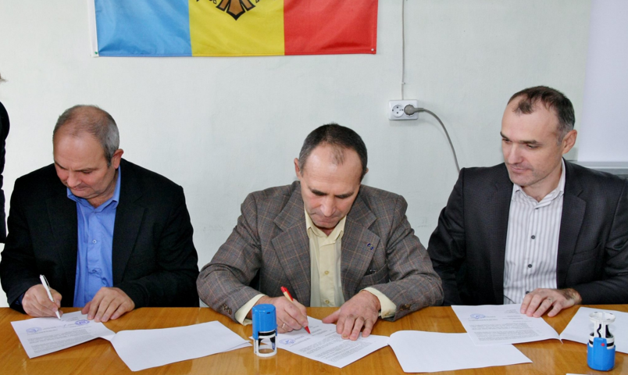
La data de 23 noiembrie 2015, în incinta primăriei orașului Cimișlia a avut loc semnarea acordului trilateral de colaborare între primăria orașului Cimișlia - ProMedia Cimișlia - CONTACT Centru, în cadrul proiectului " Transparența și responsabilitatea autorităților publice prin activități comune ale mass-media și ONG-urilor locale și regionale".
La eveniment au fost prezenți consilieri orașului Cimișlia, reprezentanți mass-media locală, reprezentanți din cadrul asistenței sociale, reprezentanți ADR Sud, reprezentanți din cadrul primării orașului Cimișlia, reprezentanți ONG, etc.
"Orașul Cimișlia face parte din cele 6 localități din țară, care beneficiază de acest grant. Au participat 20 de instituții locale, dinte care televiziunea locală ProMedia Cimișlia, avea unul dintre cel mai bun scor. Am pornit acest proiect din dorința prevenirii corupției nu doar la nivel de țară, dar și la nivel local"- a menționat Sergiu Neicovcean, director executiv CONTACT.
Proiectul "Transparența și responsabilitatea autorităților publice prin activități comune ale mass-media și ONG-urilor locale și regionale" este implementat de Centrul CONTACT cu suportul financiar al Uniunii Europene și are scopul de a contribui la consolidarea rolului societăţii civile şi mass-media în monitorizarea şi prevenirea corupţiei la nivel local în Republica Moldova prin formarea de capacităţi comune ale ONG-urilor, mass-media şi autorităţilor locale de a implementa iniţiative participative.
Obiectivele proiectului sunt:
- de a spori eficiența luptei împotriva corupției în sectorul public, prin dezvoltarea și implementarea a 6 planuri anti-corupției la nivel local în 6 unități teritorial-administrative din Republica Moldova.
- consolidarea capacităților a cel puțin 60 reprezentanți a ONG-uri și mass-media în monitorizarea și prevenirea corupției de la nivel local, etc.
La finalizarea proiectului se așteaptă, ca nivelul de percepție al corupției la nivel local în 6 unități administrative va scădea cu 5%, cunoștințele și capacitățile a noilor aleși locali în monitorizarea și prevenirea corupției la nivel local se va îmbunătăți cu 50 %, etc.
Orașul Cimișlia este prima localitate dintre acela 6 care semnează memorandumul din cadrul proiectului sus menționat. Perioada de implementare a proiectului este 24 de luni (din ianuarie 2015 pînă în luna decembrie 2016). Partenerii de implementare a proiectului sunt: Centrul CONTACT Bălți ș Centrul CONTACT Cahul.
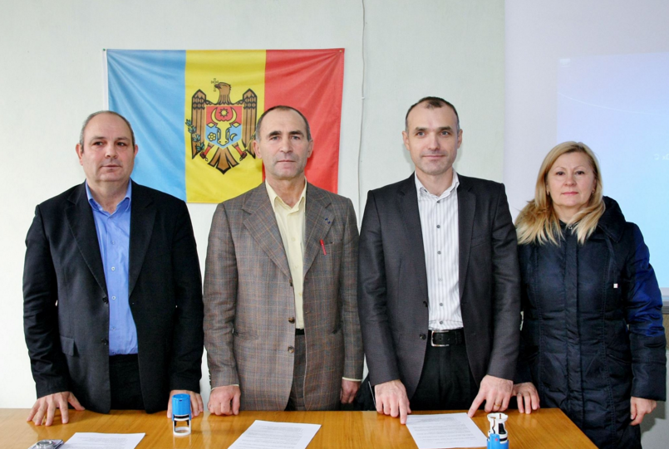
Sursa: http://adrsud.md/

LOCUITORII SATULUI MĂCĂREUCA VOR BENEFIA DE UN CENTRU DE SĂNĂTATE NOU
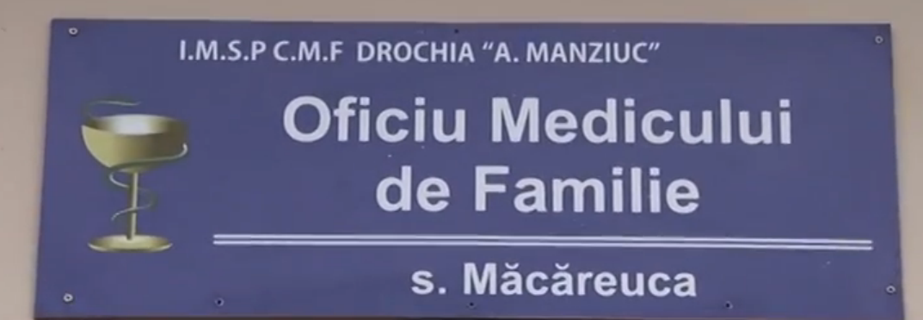
Cei patru sute de locuitorii ai satului Măcăreuca, din raionul Drochia, vor benefia de un centru de sănătate nou și bine amenajat,care a fost deschis recent în incinta școlii din localitate. Pînă la moment centrul de sănătate din localitate se afla în incinta unui bar și nici nu întrunea condițiile necesare, relatează tv-drochia.com.
Locuitorii satului susțin că este foarte binevenită reparația centrului de sănătate și mai ales reamplasare în școala – grădiniță, care este cel mai important punct din localitate.
În urma estimărilor specialiștilor din domeniul construcției, pentru reparația Centrului de Sănătate era nevoie de 80 mii lei,de care instituția nu dispunea. Astfel, șefa centrului Emilia Lopatenco a hotărît să facă acestă reparație cu propriile forțe și au reușit.
Cele mai grele lucrări au fost îndeplinite de către șoferul centrului.Pentru reparația Centrului de Sănătate au fost cheltuiți 30 mii lei .Angajații centrului se bucură că au realizat o faptă bună pentru locuitorii satului,și în același timp au economisit o sumă considerabilă.
La deschiderea Centrului a fost invitat și preotul localității, pentru a oficia slujba divină.
Sursa: http://provincial.md/

